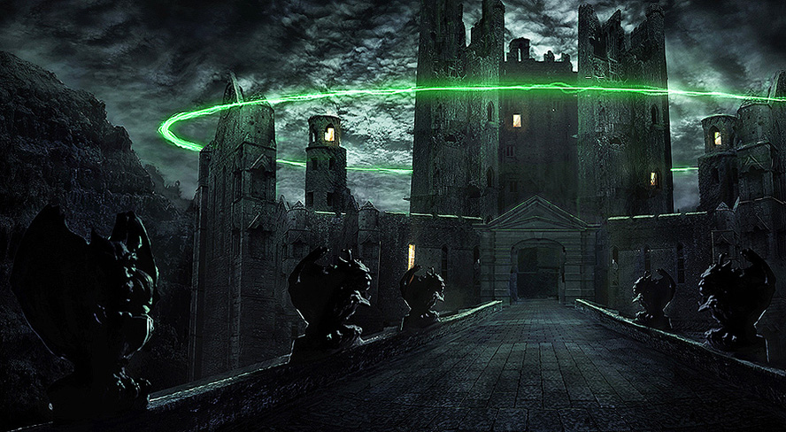
Stíny nad pevninou
Vzorové dobrodružství
Obětováni
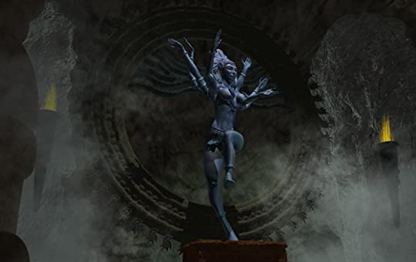

Úvod

Váš společný příběh začíná čtvrtého dne třetího měsíce v roce 1260 legorijského počítání času. Je to měsíc, kdy se kraj začíná probouzet po dlouhé zimě, která byla ve zdejším kraji poměrně mrazivá. Poslední týden ale přinesl oblevu a sníh se začíná rychle měnit v blátivou břečku.
Náhoda tomu chtěla, že všichni jste se toho dne sešli u jednoho stolu ve velkém zájezdním hostinci u Černé cesty, spojující velké město a obchodní křižovatku Rhün na severu s hraničním městem Aglaberem na jihu. Jižněji od Aglaberu se nachází knížectví temných elfů z Drowských hor, které mezi lidmi nemá dobrou pověst. Kraj je to nebezpečný a plný nástrah. Nejen že v lesích číhají divoké šelmy a netvoři, navíc se proslýchá, že kolem cesty řádí loupeživé bandy lizzardů, ještěřích lidí, kteří přepadají, okrádají a unášejí pocestné.
Každý z vás si proto oddechnul, že v pořádku dorazil až za pevné zdi hostince, kde se přece jen cítíte více v bezpečí. A protože touha po dobrodružství vás spojuje, padli jste si hned do oka a dlouho do noci popíjeli levné pivo i medovinu vlastní výroby, které tělnatý hostinský Judas roznáší po hostinci. K tomu zakusujete grilovaná kuřata a čerstvý chleba, jejichž vábení po dlouhé cestě nedokáží vaše žaludky odolat. Dopřáváte si tím více, že nějaký muž zjevně oslavuje a poroučí jídlo a pití pro celý hostinec, takže utratíte jen málo ze svých nemnoha peněž.
Do postelí ve svých pokojích padnete příjemně unavení a hned tvrdě usnete.
Probuzení každého z vás je ale jako děsivá noční můra. Vlastně si nejste ani jistí, zda jste se skutečně probudili nebo ještě spíte. V pokoji stojí několik tvorů, kteří vypadají jako kříženci člověka s ještěrem. Mají ještěří kůži, tlamu plnou ostrých zubů a dlouhý ocas. Stojí ale vzpřímeně, jako lidé a své ruce s drápy na koncích umí používat stejně zručně, jako jakýkoliv člověk. A právě těma rukama vás dříve, než se zcela proberete a zmůžete na odpor, znehybní a umlčí. Na ústa vám přitisknou nějaký páchnoucí hadr a stačí vás jen napadnout, jak je možné, že se dostali do vašeho pokoje, když vše zase zčerná a propadnete se znovu do nevědomí.
Z dalších tří dnů si pamatujete jen záblesky, jako byste se pohybovali na rozmezí spánku a bdělosti. Máte jen nejasný pocit pohybu, houpání a koňského pachu.
Konečně se pomalu probouzíte. Hlava vám třeští, jako by se chtěla v příštím okamžiku rozskočit na dva díly. Otvíráte oči, ale nic nevidíte. Kolem vás je úplná tma. Ohmatáváte se a cítíte na svém těle četné podlitiny. A co je horšího, zjišťujete, že všechny vaše věci jsou pryč. Dokonce ani boty vám nenechali. Máte na sobě jen spodní prádlo a dlouhou košili. Je vám zima.
Někde nad sebou slyšíte zvuk, jako by se tam posunoval mnohatunový balvan. A pak ticho, když zvuk utichne. Jak se ale vaše smysly vyjasňují, uvědomujete si, že nejste v místnosti sami. Slyšíte dech a povzdechy řady dalších lidí. Pět, šest? Těžko říct. Nevidíte ani na krok.
Vybavil se vám obraz. Byla to skutečnost, nebo nějaká vaše děsivá noční můra? Jste jedním z řady vězňů v okovech, kteří se v bílých košilích potácejí, jako by nebyli zcela při smyslech chrámem, naplněným zpěvem mnoha hlasů. Blíž a blíž k obrovité soše osmiruké ženy, děsivé a nahánějící strach. Po stranách stojí postavy v černých hábitech, s kápěmi na skloněných hlavách, odříkající nějaké modlitby. Nevidíte jim do tváří. A z nějakého důvodu máte pocit, že je to tak dobře. Zbaveni okovů jsou vězni jeden po druhém svrženi do temného otvoru v podlaze před oltářem, nesoucím stopy zaschlé krve. Řítíte se po ledové skluzavce někam do temnoty. Pak náraz a prázdno.
Boule na hlavě je ale docela reálná. Kam jste se to dostali? Co máte dělat? Bude potřeba to zjistit. Teď, když už jste znovu při smyslech, neprodáte svůj život jen tak lacino. Je čas, začít něco dělat.

Pár slov pro PJ
Toto dobrodružství je určeno pro postavy na 1. úrovni. (Ať už podle základních nebo zjednodušených pravidel)

Co se stalo:
Hostinský Judas je proradný zaprodanec, který je spřažený s tlupou lizzardů. Ti mají ve svých řadách i několik kouzelníků a zavřené dveře do pokoje pro ně nejsou problém. Tato tlupa měla za úkol přivést dobrodruhy, kteří by byli obětováni jejich temnému božstvu - bohyní Kálí. Než je přivedou do chrámu, udržují je omámené pomocí opiátů.
Za každého zajatce dostal hostinský odměnu 10 zlatých + mohl si nechat všechny jejich věci a peníze. (Pokud by se družina dostala zpět do hostince, jejich věci a peníze jim budou navráceny, o odměně se hostinský pochopitelně nezmíní, stejně jako o tom, že je do věci zapojen - bude předstírat, že hostinec byl v noci napaden a jemu se jen tak tak podařilo zachránit vlastní život).

Tento obřad pořádají vždy za úplňku a tentokrát se jim podařil vskutku bohatý úlovek. Své zajatce shazují do jámy, která se objeví po odsunutí oltáře. Ti, kteří nejsou hodni být obětováni, zahynou v podzemí hladem nebo na četných nástrahách. Ti ostatní narazí ve finále na obrovského pavouka, kterého lizzardi vnímají jako zosobnění své bohyně.
Pokud se někomu podaří projít, aniž by byl pavoukem pozřen, je pokládán za vyvoleného a je mu dána milost. Ne však v případě, že pavouka zabijí. Takovou svatokrádež nebudou lizzardi tolerovat a dopadeného pachatele obětují pro znovuzrození svého "božského pavouka".

Co se od družiny očekává:
Cesta zpět je uzavřena mnohatunovým oltářem, který se pohybuje pouze pomocí mechanismu, které je ve svatyni nahoře. Ve svatyni se navíc neustále vyskytuje několik lizzardských kněží a stráží, kteří by úniku touto cestou snadno zabránili.
Jejich cesta tak povede k východu, který je o několik pater níže.
Družina tak musí postupně získat oblečení, zbraně, jídlo, vodu a zdroj světla. Musí přitom překonat celou řadu překážek a protivníků.
Ve finále se musí vypořádat s pavoukem a uniknout z podzemí.

Místnosti:
U každé místnosti jsou uvedeny následující informace:
D: popis a náročnost vyražení či otevření vstupních dveří do místnosti
M: popis místnosti, jejího vybavení a nepřátel, který je určen k přečtení postavám
O: zjevní i skrytí obyvatelé místnosti
S: jaké stopy lze nalézt v místnosti
H: co je možné nalézt prohledáním místnosti (či náhodným postřehem) a jaká je nenápadnost těchto věcí (proti jaké pasti je nutné uspět). Pokud hráč popíše, jak jej postava použije (např. klepu na stěny a poslouchám, zda neuslyším jiný zvuk), může si přičíst bonus za význačný smysl.
A: akce - co se bude dít po vstupu postav do místnosti nebo provedení určité činnosti. Např. jaké pasti mohou být spuštěny.

Bytosti:
U každé bytosti z podzemí jsou uvedeny její vlastnosti pro případ boje.
Bližší popis včetně obrázku je uveden v příloze.

Správa hry:
Hra začíná o půlnoci ze 7. na 8. III.1260. PJ si musí vést přehled o uběhlém čase a především hlídat, jak dlouho postavám vydrží zdroj světla a jídlo.
Tma: ve tmě postavy nevidí mapu ani si ji nemohou kreslit. Musí si tedy pamatovat popisy ze strany PJ a nové dostávají jen podle toho, co jsou schopny zjistit jinak, než zrakem.
Hlad: běžná pravidla - viz dovednost Kontrola těla
zjednodušená pravidla: za každý den bez jídla se postavě dočasně sníží stupeň síly a odolnosti o 1 (dokud se znovu nenají)
Žízeň: běžná pravidla - viz dovednost Kontrola těla
zjednodušená pravidla: za každý den vody se postavě sníží stupeň zručnosti a charisma o 1 (doku se znovu nenapije)
Spánek: nejméně 1x za dva dny musí postava spát (pokud tak neučiní, o půlnoci druhé dne usíná - i na hlídce)
Mapa: 1 čtvereček = 0,5x0,5 sáhu. Mapa je v tomto měřítku proto, aby bylo možné na ni umístit figurky z člověče nezlob se
Rozmístnění postav v úvodní místnosti je náhodné a zná jej na začátku jen PJ. (je tam tma, postavy musí ostatní i stěny najít nejprve po hmatu)

Dobrodružství

I / 1
D: dveře vedoucí z místnosti na východ lze otevřít poměrně snadno - stačí zvednout závoru (pokud mají světlo, určitě si jí všimnou). Vyrážení dveří zavřených na závoru by byla past: SIL ~ 13 ~ 0.
M: v místnosti, kde se právě nacházíte je tma a zima. Nejste tu sami ale nedokážete přesně určit, kolik osob se v místnosti nachází.
O: nikdo, jen samotné postavy
S: jen postav, starší stopy už překryl prach
H: Pochodně jsou v místnosti dvě, umístěné v držácích na sever a na jih od dveří. (jejich nahmatání je SMS ~ 6 ~ 0)
V místnosti jsou celkem 4 výklenky a v každém z nich ve výšce 1,5 sáhu dřevěná polička (jejich nahmatání je SMS ~ 5 ~ 0)
1. = 2x grafit (tuha) - umožní psát na pergamen
2. = nůž - lze použít jako nástroj i jako zbraň
3. = křesadlo - umožní rozdělat oheň
4. = 3x pergamen stočený do ruličky - pokud má někdo alespoň základy kartografie (standardní pravidla) či gramotnosti (zjednodušená pravidla), může začít kreslit mapu - jinak se budou muset obejít bez ní
A: prvním úkolem postav je zorientovat se tmě, najít křesadlo a zapálit světlo. Ideálně pochodeň. Hořet bude ale i pergamen (osvítí místnost na 3 kola) či oblečení.
Zapálení pochodně pomocí křesadla: Vaření a rozdělání ohně + ZRC ~ 8 ~ 0

I / 2
D: dveře vedoucí na východ nemají kliku, klíčovou dírku ani žádné držadlo. Je to jen bytelná dřevěná deska zasazená do rámu. Vyrážení je v tomto případě problém (SIL ~ 18 ~ 0 + ztráta 1 stínového života) a lépe bude najít otvírací mechanismus.
M: V chodbičce sedí, dvěma okovy ke zdi připoutaná, rozkládající se mrtvola muže vel. B. Má na sobě potrhané šaty, děravé kalhoty a na nohou prochozené, nízké kožené mokasíny.
O: nikdo
S: žádné
H: z mrtvoly je možné získat (nevábně páchnoucí) Nuzné šaty pro jednu osobu (Nic dalšího u sebe nemá).
V jižním výklenku je držák s další pochodní (SMS ~ 5 ~ 0).
A: Ohavně to tu páchne (ODL ~ 3 ~ nic/chce se zvracet).
Pokud někdo vyjme pochodeň z držáku, dveře na východ vyjedou vzhůru a je možné pokračovat v cestě.

I / 3
D: nejsou
M: prostý kamenný výklenek
O: nikdo
S: žádné
H: V tomto výklenku leží (SMS ~ 5 ~ 0) na zemi hromádka kamenů (tak akorát do praku). Je jich tu 6 ks.
A: nic

I / 4
D: nejsou
M: prostý kamenný výklenek. Na zemi zde leží dřevěná sukovice (krátká hůl) - je možno si ji vzít jako zbraň a k oťukávání podlahy
O: nikdo
S: žádné
H: nic
A: nic

I / 5
D: nejsou
M: v chodbě zde na zemi leží muž vel. B. Má na sobě bílou košili, zelenou vestu, kožené kalhoty, vysoké kožené boty.
O: nikdo
S: krys, směřující s díře ve zdi
H: Do zdi je nad mrtvolou vyškrábán nápis (SMS ~ 5 ~ 0) "Není cesty ven".
Muž má u sebe: U pasu má váček (s bylinkami - léčitelské váček) a větší vak (prázdný, na vodu). V ruce má narezlý tesák. (lze jej použít jako zbraň, pouze s postihem -1 ke ZZ). Z muže lze získat 1 obyčejné šaty.
A: Muž je mrtvý (První pomoc + INT ~ 4 (9) ~ 0) (Při úspěchu proti vyšší pasti lze stáří smrti odhadnout na 4 dny) Tělo je ohlodané malými zuby (krysy).
Ve zdi je díra, kterou se krysy (ne postavy) mohou protáhnout do sousední místnosti (nebo z ní vylézt ven). Při naslouchání u díry je možné zaslechnout z JV pisklavé krysí zvuky (SMS ~ 7 ~ 0)

I / 6
D: nejsou
M: V podlaze jsou dvě díry (1x1 sáh).
O: nikdo
S: žádné
H: U V zdi je na podlaze lehce vyvýšená plošinka (SMS ~ 10 ~ 0).
V J výklenku je na zdi (SMS ~ 11 ~ 0) bronzový klíč, který odemyká dveře do I/ 7.
A: Pokud někdo spadne dolů, dostane se o patro níž a ztratí 3-8 stínových životů. Pokus o přeskočení je past (SIL + OBR ~ 6 ~ přeskočí/spadne). Proti pasti je možné si počítat +1 za každý stupeň znalosti Atletiky (pouze základní pravidla).
Pokud je zatířená plošinka na V (stačí kamenem), díry v podlaze se uzavřou dřeveným poklopem

I / 7
D: Dveře do místnosti jsou poněkud vetché a v levém dolním rohu mají prokousanou díru (od krys). Mají ovšem bronzový zámek, který je uzamčený. Jejich vyražení je past SIL ~ 10 ~ 0.
M: V místnosti je velká hromada tvořená slámou z rozežraných slamníků, cárů oděvů a
O: 2 obří krysy, krysa - královna, 10 obyčejných krys
S: krys, obřích krys
H: V pelechu lze najít (SMS ~ 11 ~ 0) neporušený hliněný flakónek (prázdný), malý vak, nuzné šaty a 3 md.
A: Odemčení dveří je možné klíčem z I/6.
Krysí královna se obává cizinců, takže proti nim okamžitě pištěním pošle své osobní stážce (obří krysy) i všechny poddané (obyčejné krysy). Sama se zahrabe do pelechu (bojovat nebude).
Zapálení pelechu královnu usmrtí a její poddané rozežene, obří krysy ale budou bojovat až do konce.
S královnou by bylo možné se domluvit v krysí řeči, aby nechala postavy projít.

Krysa obyčejná (10x):
INI -1, ÚČ/ZZ: 3/-5, OU 2, KZ 0, KON 2/1, Žvtsch 1
Zvláštní schopnosti: Nákaza: Přenáší nemoc Třasavku - lehká nemoc, zvýšená teplota, ZRČ -2 (třas rukou). (Riziko při pokousání 10-ODL%)
2 / 1 | 2 / 1 | 2 / 1 | 2 / 1 | 2 / 1
2 / 1 | 2 / 1 | 2 / 1 | 2 / 1 | 2 / 1
Krysa obří (2x):
INI 0, ÚČ/ZZ: 5/-1, OU 3, KZ 1, KON 6/1, Žvtsch 1
Zvláštní schopnosti: Nákaza: Přenáší nemoc Ataxii - střední nemoc, špatná motorika, závratě, OBR -1, ZRČ-3, hod na Rovnováhu -3 (Riziko nakažení při pokousání 35-Odl%)
6 / 1 | 6 / 1
Krysí královna (1x)
INI 0, ÚČ/ZZ: 3/-4, OU 3, KZ 0, KON 4/1, Žvtsch 1
Zvláštní schopnosti: ovládá jiné krysy v místnosti
4 / 1

I / 8
D: nejsou
M: Kdysi to asi bylo skladiště, ale po řádění krys tam už mnoho užitečného nezůstalo. Panuje zde strašný nepořádek, všude se válí prokousané pytle, rozkousané oblečení apod.
O: nikdo
S: krys
H:Je možné zde najít (SMS ~ 6 ~ 0): lucernu (bez okenic) a 1 láhev oleje, lano o délce 6 sáhů, 2x nuzné ženské šaty, 1x nuzné mužské šaty, 1x obyčejné mužské šaty, 2x prázdný vak na vodu, 1x malý vak na záda a v něm rezavé hřebíky (0,5 kg), kladivo (lze použít jako nástroj i jako zbraň).
V JV rohu je poloprázdný sud s vínem. Ze 70 l zbývá ještě 15 l. Není nijak závratné kvality, ale pít se dá.
Na západní stěně je tlačítko (mechanismus, SMS ~ 12 ~ 0),
A: tlačítko na Z stěně otvírá (či závírá) stěnu na západ. (Stěnu je možné otevřít pouze z této strany)

I / 9
D: Dveře do místnosti jsou prosté, dřevěné. A vzpříčené. Jejich vyražení je SIL ~ 7 ~ 0.
M: Podle 2 stojanů na zbraně a dvou regálů místnost zřejmě někdy sloužila jako zbrojnice. Teď je tady kromě spousty pavučin jen pár kusů zbraní.
O: Pod regály se ukrývá Oslnivka, která na postavy, ohrožující její "poklad" zaútočí.
S: žádné
H:Pod vrstvou pavučin lze v místnosti najít (SMS ~ 6 ~ 0) toto:
Regál 1: štít, přilba vel. B
Regál 2: vysoké kožené holínky vel. B, krátké kožené rukavice, vycpávaná zbroj vel. B
Stojan 1: Krátký meč, dýka, obušek, kopí
Stojan 2: Khopesh, vrhací dýka, prak, toulec s 6 šípy
Na Z zdi je tlačítko (mech. SMS ~ 14 ~ 0).
A: po stisknutí tlačítka na Z zdi se otevře stěna do I/10.
Oslnivka zahájí boj použitím své zvláštní schopnosti.

Oslnivka (1x):
INI -1, ÚČ/ZZ: 1/-3, OU 0, KZ 3, KON 4/1, Žvtsch 1
Zvláštní schopnosti: Oslnění (1 akce) - Z povrchu jejího těla vyjde obrovská záře, která oslní všechny, kdo se dívají. Past ODL ~ 9 ~ nic/oslepení na 1k6 směn. Po tuto dobu postavy nic nevidí a boj se všemi příšerami, tedy i s oslnivkou, se počítá jako boj s neviditelným protivníkem.
4 / 1

I / 10
D: nejsou
M: -
O: nikdo
S: žádné
H:Na zemi zde pod vrstvičkou prachu (SMS ~ 6 ~ 0) leží 4 šípy, nůž a hnědý plášť (bez kápě, jen na záda).
A: nic

I / 11
D: nejsou
M: -
O: V místnosti jsou 4 obří švábi.
S: žádné
H:Na naznačených místech jsou (SMS ~ 4 ~ 0) na zdi 4 držáky s pochodněmi (ty je možné si vzít).
V J výklenku je na zemi dutá dřevěná tyčka (foukačka). (SMS ~ 5 ~ 0)
Na zdi jsou dvě skrytá tlačítka (mech., SMS ~12 a 14 ~ 0), z nichž každé uzavírá jednu díru v I/12 (po uzavření 1 díry klesá past na polovinu).
A: nic

Šváb obří (4x)
INI -1, ÚČ/ZZ: 1/-3, OU 0, KZ 2, KON 5/1, Žvtsch 1
Zvláštní schopnosti: Nákaza: Je přenašečem nemoci Otok kloubů - střední nemoc, Bolesti a snížená hybnost kloubů, OBR -2, SIL -1, ZRČ -1, RCH -2 (Riziko při pokousání 8-ODL %).
5 / 1 | 5 / 1 | 5 / 1 | 5 / 1

I / 12
D: nejsou
M: V podlaze jsou dvě díry (1x1 sáh)
O: nikdo
S: žádné
H:Na konci chodby vlevo je páka, která otvírá průchod z I/11 do I/14 (SMS ~ 6 ~ 0).
Na koni chodby je ve zdi malý výklenek a v něm kožený váček, v němž je zlatý prsten (prostý kroužek bez zdobení a kamenů). (SMS ~ 8 ~ 0).
A: Pokud někdo spadne dolů, dostane se o patro níž a ztratí 3-8 stínových životů. Pokus o přeskočení je past (SIL + OBR ~ 10 ~ přeskočí/spadne). Proti pasti je možné si počítat +1 za každý stupeň znalosti Atletiky (jen základní pravidla)
Na začátku chodby vpravo je nášlapná dlaždice (SMS ~ 11 ~ 0) po jejímž sešlápnutí (60% každý procházející) vystřelí z V stěny šipka, která zraní za 1 žt první jdoucí postavu, pokud tato neuspěje proti pasti OU ~ 9 ~ 0 (pokud stihne uhnout, hází si další postava v pořadí). Past funguje i opakovaně (zásobník má 6 šipek). Jedná se o šipky do foukačky. Šipky jsou napuštěny Skřetí zlobou (ODL ~ 0 / 1 žt po 1k6 kol).

I / 13
D: nejsou
M: V místnosti jsou 3 výklenky.
O: nikdo
S: žádné
H: Ve výklencích je následující:
1 = šátek, v němž je zabalen lembas, trvanlivý elfský chleba, který dokáže nasytit jednu osobu až na 7 dnů (nebo 7 osob na 1 den)
2 = šavle i se zdobenou pochvou (zdobena loveckými motivy)
3 = kožená čapka a teplé kožešinové rukavice
A: nic

I / 14
D: nejsou
M: V podlaze jsou dvě díry (1x1 sáh). Na S stěně je kamenný kruh s černým středem
Z J stěny vystupuje kamenný ďábelský obličej s pootevřenými ústy a vyplazeným jazykem.
O: nikdo
S: žádné
H:Zde je jednak skryté tlačítko na J zdi (SMS ~ 12 ~ 0), které díry trvale uzavře a deaktivuje plošinu (potažmo ohnivé koule), jednak na zemi leží krátký luk a 2 šípy, jednak na Z je na hřebíku pověšen (SMS ~ 7 ~ 0) měděný klíč k dveřím do I/21.
A: Pokud někdo spadne dolů, dostane se o patro níž a ztratí 3-8 stínových životů. Pokus o přeskočení je past (SIL + OBR ~ 6 ~ přeskočí/spadne). Proti pasti je možné si počítat +1 za každý stupeň znalosti Atletiky (pouze základní pravidla)
Po vstupu na plošinu v chodbě (SMS ~ 11 ~ 0) vylétne z ďáblových úst malá ohnivá koule. Postava musí uspět proti pasti OU ~ 7 ~ 0, jinak bude ohněm zraněna za 1k6 žt (pokud uhne, hází si další v pořadí). Pokud koule proletí celou chodbou, díry se na 6 kol uzavřou a je možné přeběhnout do Z výklenku.
.

I / 15
D: nejsou
M: Ve stěnách jsou celkem 4 výklenky.
O: nikdo
S: žádné
H:Nad každým z výklenků je nápis (postava musí umět číst). (SMS ~ 9 ~ 0)
A = Mám hlad
B = Je mi zima
C = Bojím se
D = Jsem chudý
A: Pokud do výklenků budou vloženy předměty, které uspokojují danou potřebu (např. A = lembas, B = teplé rukavice, C = šavle, D = zlatý prsten), pak se otevře mříž, bránící průchodu do I/17. (Následně je možné předměty zase vyjmout a mříž tak uzavřít)
Na konci chodby na S je tlačítko (mech., SMS ~ 14 ~ 0), po jehož stisknutí se otevře stěna do I/16.

I / 16
D: nejsou
M:Je zde zombie. Má na sobě poněkud sešlou košili a plátěné kalhoty a nohách sandály.
O: zombie. Je agresivní, ale pomalá.
S: žádné
H:ze zombie lze získat nuzné šaty. U pasu má kožený váček a v něm 1 st a 8 md.
Na zemi leží (SMS ~ 5 ~ 0) prázdný malý vak na záda a hvězdice.
A: nic

Zombie (1x)
INI -2, ÚČ/ZZ: 1/4 (pařáty) nebo 0/1 (kousnutí), OU nebrání se, KZ 3, KON 19/0, Žvtsch 2
Zvláštní schopnosti: Infraviděn 12: mají infravidění s dosaahem 12 sáhů
Děs 7: Pohled na zombii bývá tak hrozivý, že si postava musí hodit (3k6) na Kontrolu mysli, proti šoku VOL + b. za Úr. ~ 7 ~ 0. Postava, která nespěje, je Zastrašená (-4 k ÚČ, -1 na INI, snaží se ustoupit co nejdál) dokud je zombie v dohledu.
Nákaza: Kousnutí může vyvolat nemoc Černé vředy (riziko 10-ODL%): střední nemoc, černé vředy po těle, CHR -5.
Nedýchání (nedýchá), Nesmrtelnost (nemusí jíst ani pít, nestárne a netrpí nemocemi), Neúnavnost (nemůže se unavit, nemusí spát)
Potlačení bolesti (nemá mez vyřazení ani postihy za těžké zranění)
19

I / 17
D: nejsou
M: Na podlaze místnosti jsou černé a bílé dlaždice, uspořádané do šachovnicovitého vzoru.
O: zelený hlen
S: žádné
H:Na konci místnosti je kamenný podstavec a něm leží bronzová miska. V misce je velký modrý drahokam (INT ~ 12 ~ safír / neví)
A: Nebezpečí je ale naopak nahoře. Na stropě se totiž v malé prohlubni ukrývá zelený hlen vel. A (bytost, SMS ~ 9 ~ 0, pro postavy věnující pozornost podlaze je ale postih -3 k hodu), který spadne na postavu, která bude procházet pod ním (spokojí se s jednou obětí, ostatním nebude věnovat pozornost).

Zelený hlen (1x)
INI -2, ÚČ/ZZ: 5/zvl. (padání a obalení), OU nebrání se, KZ 0, KON 9/0, Žvtsch 2
Zvláštní schopnosti: Leptání: kov leptá během k6+5 kol. Při dotyku na holou kůži zraňuje 1-6 žt každé kolo. Pokud oběť zabije, během dalších 6 kol ji změní na zelený hlen a pohltí (jeho velikost úměrně roste).
9

I / 18
D: nejsou
M: V místnosti jsou 2 obří švábi a povalují se zde rozkousané a rozdrcené kosti nějakého humanoida vel. A.
O: 2x obří šváb
S: žádné
H:V JZ rohu je na zemi bronzová přilba vel. A, hřebík a kamenná tabulka, do níž je trpasličtině vytesán tento nápis (nutná znalosti jazyka!): "Zelená smrt číhá nahoře!" (varování před zeleným hlenem).
V SV rohu je tajné tlačítko (SMS ~ 12 ~ 0), které otvírá stěnu do I/19.
A: nic

Šváb obří (2x)
INI -1, ÚČ/ZZ: 1/-3, OU 0, KZ 2, KON 5/1, Žvtsch 1
Zvláštní schopnosti: Nákaza: Je přenašečem nemoci Otok kloubů - střední nemoc, Bolesti a snížená hybnost kloubů, OBR -2, SIL -1, ZRČ -1, RCH -2 (Riziko při pokousání 8-ODL %).
5 / 1 | 5 / 1

I / 19
D: nejsou
M: až na 2 zombie prázdná místnost.
O: Na vypuštění zde čekají 2 zombie (vel. B a A). Mají na sobě košile bez rukávů, plátěné kalhoty s koženým opaskem a nízké kožené mokasíny. Zombie jsou agresivní, ale poměrně pomalé.
S: zombií
H:ze zombií lze získat nuzné šaty. Větší z nich má na krku (zaklínačský) kovový řetízek, na němž je medvědí hlava z černého kovu (andamitu) a u pasu kožený váček (léčitelský váček první pomoci).
Na zemi pak lze najít (SMS ~ 4 ~ 0) pouzdro s 6 šipkami do foukačky (napuštěny Skřetí zlobou - ODL ~ 6 ~ 0 / 1 žt po 1k6 kol) a kožený váček s 3 st a 18 md.
Na S zdi je pak skryté tlačítko (SMS ~ 12 ~ 0), které otvírá stěnu do I/20.
A: nic

Zombie (2x)
INI -2, ÚČ/ZZ: 1/4 (pařáty) nebo 0/1 (kousnutí), OU nebrání se, KZ 3, KON B: 19/0, A: 15/0, Žvtsch 2
Zvláštní schopnosti: Infraviděn 12: mají infravidění s dosaahem 12 sáhů
Děs 7: Pohled na zombii bývá tak hrozivý, že si postava musí hodit (3k6) na Kontrolu mysli, proti šoku VOL + b. za Úr. ~ 7 ~ 0. Postava, která nespěje, je Zastrašená (-4 k ÚČ, -1 na INI, snaží se ustoupit co nejdál) dokud je zombie v dohledu.
Nákaza: Kousnutí může vyvolat nemoc Černé vředy (riziko 10-ODL%): střední nemoc, černé vředy po těle, CHR -5.
Nedýchání (nedýchá), Nesmrtelnost (nemusí jíst ani pít, nestárne a netrpí nemocemi), Neúnavnost (nemůže se unavit, nemusí spát)
Potlačení bolesti (nemá mez vyřazení ani postihy za těžké zranění)
19 | 15

I / 20
D: nejsou
M: prostá kamenná místnost bez nábytku
O: nikdo
S: žádné
H:Ve V stěně je malý výklenek (SMS ~ 5 ~ 0), v němž leží truhlička (prostá, dřevěná, bez zámku), obsahující 1 nepopsaný svitek, 1 zapečetěný svitek se znakem lidské lebky a nápisem "SOPNm U10P3T4" (svitek proti nemrtvým) a jeden svitek s nápisem "Levá 1 a 3. Pravá 2 a 3." (nápověda pro otevření dveří v II/2)
A: nic

I / 21
D: masivní kované dveře do této místnosti ze Z mají měděný zámek a lze je otevřít pouze klíčem z I/14. Vyražení dveří je SIL ~ 14 ~ 0 + zranění za 1 stínový žt.
M: prázdná kamenná místnost bez nábytku
O: U stropu se ukrývá (bytost, SMS ~ 7 ~ 0) moucha zlodějka,
S: žádné
H: Ve výklenku na S leží na zemi kožená torna na záda a vak na vodu (prázdný).
A: moucha se pokusí jim něco ukrást a uletět do I/22.

Moucha zlodějka (1x)
INI +2, ÚČ/ZZ: 6/0, OU 6, KZ 2, KON 8/1, Žvtsch 1
Zvláštní schopnosti: Maskování 14: ve tmavých prostorách a za šera je obtížné sedící mouchu vůbec spatřit (splývá s pozadím). (SMS ~ 14 ~ 0)
Je přenašečem Spavé nemoci - střední nemoc, Spánek +1 hod. VDR -3. (Riziko při pokousání 10-ODL %)
Kradení: moucha zlodějka dokáže postavy dlouho tiše z povzdálí sledovat a ve vhodný okamžik (když jsou postavy zaměstnány bojem nebo když usnou) se vrhnout vpřed a ukrást postavě nějaký (zpravidla lesklý) předmět. Ukradení předmětu je pro mouchu past na zručnost, která se zvyšuje o 1, pokud postava uhýbá, o 5 pokud se postava brání a naopak se snižuje o 2 pokud moucha útočí zezadu nebo o ní postava neví a o 6 pokud se postava nemůže hýbat (je vyřazená / spí) Základní past (3k6) je 11 pro ozdobu na šatech,13 pro předmět v kapse, 14 pro předmět v ruce, 17 pro prsten na prstě.
8 / 1

I / 22
D: nejsou
M: Místnost má poměrně nízký strop (cca 180 cl), je v ní 6 velkých sloupů a celá řada krápníků. Pro větší postavy je pohyb zde poněkud obtížný. V místnosti je vlhko a SZ roku je malá studánka, kam ze stěn stále stéká voda. Je obrostlá mechem.
O: nikdo nebo moucha zlodějka z I / 21
S: žádné
H:V JV rohu má hnízdo (SMS ~ 11 ~ 0) moucha zlodějka a lze zde najít stříbrnou sponu do vlasů, dýku, 3 stříbrňáky, zrcátko a červenou mašli.
A: Moucha si své hnízdo bude zuřivě bránit (pokud tedy přežila cestu s lupem z I/21).
Ze studánky je možné načerpat 6 čtvrtek vody a voda se doplňuje rychlostí 1 čtvrtka za 4 hodiny

I / 23
D: nejsou
M: Schodiště vede dolů, do nižšího patra (II).
O: nikdo
S: žádné
H:nic
A: nic

II / 1
D: Dveře jsou železem pobité na S mají železný zámek a je možné je odemknout pouze klíčem z II/5. Vyražení dveří je SIL ~ 15 ~ 0 + 2 stínové životy zranění
M: -
O: nikdo
S: žádné
H:nic
A: nic

II / 2
D: Železem pobité dveře na V nelze otevřít, dokud nejsou zatíženy (aspoň vahou 1 kg) přesně tyto dlaždice 1 a 3 vlevo, 2 a 3 vpravo. Pak se s cvaknutím odemknou (ale samy se neotevřou, je potřeba vzít za kliku). Vyražení dveří je SIL ~ 15 ~ 0 + 2 stínové životy zranění
M: v místnosti je 6 velkých, vystouplých, čtvercových dlaždic.
O: nikdo
S: žádné
H:nic
A: nic

V místnosti je 6 vystouplých dlaždic.

II / 3
D: nejsou
M: prostá kamenná místnost s malým stolkem v SV rohu.
O: nikdo
S: žádné
H:V SZ rohu je stolík se šuplíkem a na něm leží 3 cínové misky. Na každé z nich je prsten - bronzový, stříbrný a zlatý.
V šuplíku je prostá dřevěná píšťalka (otvírá zámky, ale už jen na 1 použití).
Na V stěně je zavěšen řemdich.
A: nic

II / 4
D: nejsou
M: na zemi se povalují hliněný džbán, vypálená miska a 3 prázdné hliněné flakónky. Jinak se místnost zdá být prázdná.
O: nikdo
S: žádné
H:Na zdi je pověšen železný klíč zdobený znakem hada, stočeného do ležaté 8, který požívá vlastní ocas (SMS ~ 10 ~ 0).
A: nic

II / 5
D: nejsou
M: Uprostřed místnosti je podstavec z černého kamene
O: nikdo
S: žádné
H:Na vrcholku postavce leží železný klíč (SMS ~ 6 ~ 0).
A: Pokud někdo klíč vezme bez toho, aby současně zatížil vrcholek kamene něčím jiným, všechny otevřené dveře na 1 směnu zapadnou a nejdou otevřít (SIL ~ 11 ~ vyražení / nic) a místnost se začne rychle plnit zeleným plynem. Každých započatých 10 kol v místnosti si pak všichni uvnitř hází proti pasti ODL ~ 12 ~ kašel, slzení očí / 1 žt po 1k6 kol. Plyn v místnosti zůstane po dobu několika hodin, než se zvolna rozptýlí. (Dodatečné zatížení nemá žádný efekt).

II / 6
D: nejsou
M: Místnost vypadá jako laboratoř. Je zde stůl, polstrovaná židle a 4 police s věcmi.
O: nikdo
S: žádné
H:Na stole je: třecí miska a tlouček, přesýpací hodiny 1 směna, 3 nepopsané svitky a lahvička se zeleným inkoustem.
Na polici 1 je: bílá křída, vak s vínem, 3 prázdné hliněné flakonky.
Na polici 2 je: nádoba, v níž v nějakém roztoku plavou lidské oči, srnčí paroh, kostěná lidská ruka a láhev s olejem.
Na polici 3 je: křesadlo, 3 lojové svíce, bílé povoskované plátno (1x1 sáh), dřevěná naběračka a váček s 5 stříbrnými
Na polici 4 je: klubko nití a velká jehla a cestovní alchymistická truhla (obsahuje 5 mg a 10 Sur).
A: nic

II / 7
D: nejsou
M: V podlaze je celkem 6 děr, které se otvírají a zavírají ve zdánlivě nahodilém pořadí.
O: nikdo
S: žádné
H:Za rohem je na zdi skryté tlačítko (SMS ~ 14 ~ 0), které celý proces úplně zastaví a umožní bezpečný přechod.
A: Pokud některá z postav dokáže systém pochopit (Gramotnost + INT ~ 7 ~ 0), je schopna přejít bez rizika pádu do dolního patra. U ostatních je riziko 50 - stupeň Int %, že při pokusu spadnou dolů.

II / 8
D: Masivní dveře na S mají železný zámek a dají se otevřít klíčem z II/4. Jejich vyražení je past SIL ~ 13 ~ 0 + 1 stínový žt.
M: -
O: nikdo
S: žádné
H:nic
A: nic

II / 9
D: nejsou
M: Na podlaze je nakreslen velký zelený had, lezoucí směrem k S východu.
O: nikdo
S: žádné
H:Na V zdi je páka (SMS ~ 4 ~ 0).
A:Po zatažení za páku se otevřou dveře do II/10 a II/11 a na postavy se vyhrnou kostlivci.

II / 10
D: nejsou
M: -
O: 2 kostlivci (B): ozbrojeni krátkými meči a štíty
S: kostlivců
H:nic
A: kostlivci jsou agresivní a ihned na postavy zaútočí

Kostlivec (2x)
INI +2, ÚČ/ZZ: 3 / 2, OU 0 nebo OZ 4, KZ 2, KON 11/0, Žvtsch 1
Zvláštní schopnosti: Utajení - Není možné je detekovat infraviděním.
Infravidění 8: mají infravidění s dosahem 8 sáhů
11 | 11

II / 11
D: nejsou
M: -
O: 2 kostlivci (B): ozbrojeni krátkými meči a štíty
S: kostlivců
H:nic
A: kostlivci jsou agresivní a ihned na postavy zaútočí

Kostlivec (2x)
INI +2, ÚČ/ZZ: 3 / 2, OU 0 nebo OZ 4, KZ 2, KON 11/0, Žvtsch 1
Zvláštní schopnosti: Utajení - Není možné je detekovat infraviděním.
Infravidění 8: mají infravidění s dosahem 8 sáhů
11 | 11

II / 12
D: nejsou
M: Před místností, pod jednou z děr ve stropě, leží vysušená mrtvola vel. A (hobit). Oblečenu má kdysi snad bílou, nyní spíše šedivou košili, hnědou vestu, černé kalhoty, na nohách má vysoké boty, na rukou plátěné rukavice.
V místnosti je socha meditujícího starého muže, sedícího se skříženýma nohama, s jednou rukou pozvednutou a zamyšleným výrazem.
O: nikdo
S: žádné
H:Mrtvý hobit drží v jedné ruce rozmotané 4 sáhové lano, v druhé ruce drží lehkou kuši u pasu má toulec s 5 šipkami do kuše, u pasu má váček (s 7 md, 15 st a 1 zl). V hrudi má zabodnutu šipku z kuše. (Z hobita lze získat obyčejné šaty vel. A)
Na podstavci sochy je vytesán nápis (SMS ~ 4 ~ 0) "Odříkání, modlitba a trpělivost jsou ctnosti moudrého muže". Před sochou je položen červený kobereček (1x2 s) se žlutými výšivkami. Pod středem koberečku je ukrytá nášlapná plošinka (SMS ~ 7 (po odsunutí koberečku) ~ 0).
V jižním výklenku leží (SMS ~ 5 ~ 0 ) bronzový zvonek.
A: Pokud bude plošinka pod koberečkem zatížena po dobu alespoň 1 směny, otevře se stěna do II/16.

II / 13
D: nejsou
M: -
O:V místnosti je celkem 7 hladových kopromlasků.
S: malých červů
H:V SV rohu je šíp do luku.
V boční chodbičce leží na zemi dlouhá kovaná dřevěná hůl.
A: kopromlasci zaútočí na postavu, která byla nedávno zraněna krvácivým způsobem. Pokud taková není, cíl se volí náhodně za každého z nich.

Kopromlask (7x)
INI +2, ÚČ/ZZ:4 / -1, OU 3, KZ 1, KON 6/1, Žvtsch 1
Zvláštní schopnosti: Je přenašečem nemoci Vzteklina: lehká nemoc, teploty, bolesti hlavy, ztráta sebeovládání (VOL -3) (Riziko při pokousání 5%, hází se za každého kopromlaska, který postavu úspěšně zranil)
6 / 1 | 6 / 1 | 6 / 1 | 6 / 1
6 / 1 | 6 / 1 | 6 / 1

II / 14
D: nejsou
M: -
O: nikdo
S: žádné
H:nic
A: Modře se zableskne a postava je teleportována do II/15.

II / 15
D: nejsou
M: -
O: nikdo
S: žádné
H:nic
A: Modře se zableskne a postava je teleportována do II/14.

II / 16
D: nejsou
M: -
O:V místnosti jsou 2 kopromlasci.
S: malých červů
H:Na S stěně je tlačítko (SMS ~ 11 ~ 0) které otvírá dveře II/22
A: nic

Kopromlask (2x)
INI +2, ÚČ/ZZ:4 / -1, OU 3, KZ 1, KON 6/1, Žvtsch 1
Zvláštní schopnosti: Je přenašečem nemoci Vzteklina: lehká nemoc, teploty, bolesti hlavy, ztráta sebeovládání (VOL -3) (Riziko při pokousání 5%, hází se za každého kopromlaska, který postavu úspěšně zranil)
6 / 1 | 6 / 1

II / 17
D: nejsou
M: prostá kamenná místnost bez nábytku.
O: 3 kopromlasci.
S: malých červů
H:nic
A: nic

Kopromlask (3x)
INI +2, ÚČ/ZZ:4 / -1, OU 3, KZ 1, KON 6/1, Žvtsch 1
Zvláštní schopnosti: Je přenašečem nemoci Vzteklina: lehká nemoc, teploty, bolesti hlavy, ztráta sebeovládání (VOL -3) (Riziko při pokousání 5%, hází se za každého kopromlaska, který postavu úspěšně zranil)
6 / 1 | 6 / 1 | 6 / 1

II / 18
D: nejsou
M: V místnosti jsou dvě sochy. V SV výklenku je socha ženy, vytesaná z černého kamene. V JV výklenku je socha ženy, vytesaná z bílého mramoru.
O: 2 kopromlasci.
S: malých červů
H:Na podstavci sochy na SV je nápis v obecné řeči "Já jsem smrt"
Na podstavci sochy na JV je nápis v obecné řeči "Já jsem život".
Obě sochy drží v pozvednutých rukou prázdnou bronzovou misku.
Ženy jsou si podobné, jako sestry (SMS ~ 7 ~ 0). Mají dlouhá roucha a dlouhé vlasy. Každá má na krku vytesán ozdobný řetěz zdobený kameny (z kamene, ne drahokamy).
A: Pokud někdo vloží soše do misky drahokam z I/17, tento zmizí a v misce se objeví zapečetěný svitek. V případě černé sochy to bude svitek "Černý blesk". V případě bílé sochy pak svitek "Oživ mrtvého".

Kopromlask (2x)
INI +2, ÚČ/ZZ:4 / -1, OU 3, KZ 1, KON 6/1, Žvtsch 1
Zvláštní schopnosti: Je přenašečem nemoci Vzteklina: lehká nemoc, teploty, bolesti hlavy, ztráta sebeovládání (VOL -3) (Riziko při pokousání 5%, hází se za každého kopromlaska, který postavu úspěšně zranil)
6 / 1 | 6 / 1

II / 19
D: nejsou
M:Na zemi je skládačka z dřevěných dlaždic (puzzle).
O: 3 kopromlasci
S: malých červů
H: jeden kopromlask má v žaludku bronzový náramek.
A: Po složení skládačky se otevře schránka ve V zdi a stěny do II/20 a II/21, odkud se vyhrnou 2 kostlivci.

Kopromlask (3x)
INI +2, ÚČ/ZZ:4 / -1, OU 3, KZ 1, KON 6/1, Žvtsch 1
Zvláštní schopnosti: Je přenašečem nemoci Vzteklina: lehká nemoc, teploty, bolesti hlavy, ztráta sebeovládání (VOL -3) (Riziko při pokousání 5%, hází se za každého kopromlaska, který postavu úspěšně zranil)
6 / 1 | 6 / 1 | 6 / 1

II / 20
D: nejsou
M: -
O: Kostlivec ozbrojený sekerou a dřevěným štítem.
S: kostlivce
H:Na zemi 2 šipky do kuše.
A: nic

Kostlivec (1x)
INI +1, ÚČ/ZZ: 2 / 3, OU 0 nebo OZ 4, KZ 2, KON 11/0, Žvtsch 1
Zvláštní schopnosti: Utajení - Není možné je detekovat infraviděním.
Infravidění 8: mají infravidění s dosahem 8 sáhů
11

II / 21
D: nejsou
M: -
O: Kostlivec ozbrojený sekerou a dřevěným štítem.
S: kostlivce
H:Na zemi 2 šipky do kuše.
A: nic

Kostlivec (1x)
INI +1, ÚČ/ZZ: 2 / 3, OU 0 nebo OZ 4, KZ 2, KON 11/0, Žvtsch 1
Zvláštní schopnosti: Utajení - Není možné je detekovat infraviděním.
Infravidění 8: mají infravidění s dosahem 8 sáhů
11

II / 22
D:dřevěné dveře nemají žádnou kliku. Lze je otevřít buď pomocí tlačítka z II/16 nebo rozbít brutální silou, což ale probudí a příláká červa z II/23. Past na vyražení je SIL ~ 18 ~ 0 + 1 stínový žt zranění
M: -
O: nikdo
S: žádné
H:nic
A: nic

II / 23
D: nejsou
M: U J stěny je stočený a spí červ.
O: červ mrchožravý
S: červa
H:nic
A: Pokud postavy přijdou potichu mohou jej zastihnout spícího. Jinak na ně bude čekat už v chodbě (II/22)

Červ mrchožravý (1x)
INI -1, ÚČ/ZZ: 4x 5/zvl chapadla nebo 4/3 zoban, OU 0 nebo OZ 4, KZ 2, KON 14/3, Žvtsch 2
Zvláštní schopnosti: Dotek chapadlem = koho chapadlem zasáhne, hází si (3k6) proti pasti VDR ~ 15 ~ nic / Paralýza na 1k6 kol. útočí vždy 2 chapadly na cíl před sebou a po 1 chapadlu na vedlejší hexy. (vzhledem k tomu, že téměř nevidí, tak je tomu tak bez ohledu na to, zda se tam protivník nachází. Chapadla mají navíc přísavky, takže se zachytí protivníka a v příštím kolem může červ zaútočit zobanem.
14 / 3

II / 24
D: nejsou
M: Schodiště do spodního patra (III).
O: nikdo
S: žádné
H:nic
A: nic

III / 1
D: nejsou
M: hezky opracovaná kamenná místnost
O: nikdo
S: žádné
H:Na západní zdi je nápis žlutým, výrazným písmem (v jižním kontinentálním): "Jen jedna je pravá bohyně, jejích všechny ruce obsáhnou všechny světové strany a ještě jich zbude dost, aby objala všechny své velké děti. "
Na V stěně (naproti nápisu) je malý kovový číselník. V první řadě jsou čísla 1,2 a 3, ve druhé řadě pod nimi čísla 4,5 a 6, v poslední pod nimi pak 7,8 a 9 + navíc písmeno X (mimo sloupce).
A: Po stisku kombinace kláves 1, 6 , 4, 2 a 7 se otevře stěna do III/2. (jedna bohyně, se 6 rukama, obejme 4 světové strany a 2 zbylýma rukama obejme svých 7 dětí)
Po stisku X se vymaže "paměť" (ozve se cvaknutí) a je možné začít zadávat novou číselnou kombinaci.

III / 2
D: nejsou
M: Je zde velká, dřevěná truhla se zámkem.
O: nikdo
S: žádné
H:truhla je zamčená.
Klíč visí na stěně na háčku (SMS ~ 6 ~ 0)
V truhle je zdobené kněžské liturgické roucho (Dalmatika), zdobený pás látky (štola), 2 zlaté náramky, velká vosková svíce, 8 voskem uzavřených skleněných lahviček (se svěcenou vodou), zlatý kalich zdobený modrým (tyrkys) a čtyřmi malými červenými (granáty) kameny, zlatý řetěz zdobený rubínem, stříbrná miska, velká bronzová lžíce, kadidelnice, obsidiánová dýka a 2 pytlíky s kadidlem.
A: nic

III / 3
D: nejsou
M: -
O: nikdo
S: žádné
H:V J výklenku leží na zemi starý, zaprášený kabát. Pod ním (je nutné jej zvednout) je malý kožený váček a v něm 45 md a 8 st.
A: nic

III / 4
D: nejsou
M: -
O: nikdo
S: žádné
H:Ve V rohu místnosti je plošinka
Pokud někdo šlápne na označené místo na podlaze, ze SZ rohu vylétne šipka z kuše. Je to past OU ~ 7 ~ uhne / 2-7 žt. Letí-li šipka ze zadu je postih -4 k hodu proti pasti. Uhne-li hází si další postava v pořadí v dráze střely. Past funguje pouze 1x.
A: Pokud je plošinka zatížena a někdo zmáčkne tlačítko na zdi v chodbě III/5, otevře se stěna do III/8.

III / 5
D: nejsou
M: -
O: nikdo
S: žádné
H:Na S zdi je tlačítko (SMS ~ 8 ~ 0).
A: Pokud jej někdo zmáčkne, vypadá, jako by bylo rozbité či nefunkční, pokud není zatížena plošinka v III/4. Je-li, pak tlačítko otvírá stěnu do III/8.

III / 6
D: nejsou
M: V místnosti jsou 3 kamenné sochy lykantropů - medvědodlaka, tygrodlaka a vlkodlaka (mají humanoidní postavy, ale zvířecí hlavy, místo rukou pařáty).
Uprostřed podlahy je páka ve středové poloze a 3 drážky pro pohyb - na S, V a J.
O: kamenná socha
S: žádné
H:Na Z stěně je nápis: "Čirá pravda dobře radí. Čirá lež Tě k smrti svádí. Neutrál se jenom baví a počechrá Tvoje zdraví."
U každé ze soch je několik nápisů:
U medvědodlaka: "Vlkodlak neumí lhát. Já Tě nezabiju. Pohni pákou na sever."
U tygrodlaka: "Já mluvím pravdu. Medvědodlakova rada je horší než vlkodlakova. Pohni pákou na jih."
U vlkodlaka: "Nevěř medvědodlakovi. Tygrodlak je lhář. Pohni pákou na východ."
A: Medvědodlak lže a pokud postavy pohnou pákou na sever, socha ožije (kamenná socha) a zaútočí na postavy. Dokud nezabije toho, kdo pohnul pákou, bude je pronásledovat i mimo místnost (ale ne do jiného patra).
Tygrodlak mluví pravdu a pokud pohnou pákou na jih, otevře se stěna na sever do III/7.
Vlkodlak je neutrál (mluví pravdu o medvědodlakovi a lže o tygrodlakovi) a pokud pohnou pákou na východ, z podlahy vyšlehne plamen, který postavu popálí za 1-3 žt.

Kamenná socha medvědodlaka:
INI +1, ÚČ/ZZ: 5 / 10 (tlapy nebo kousnutí), OU 0, KZ 7, KON 70/0, Žvtsch 10
Zvláštní schopnosti: Plivání lávy: Po 3 kolech žhavení (rozzáří se jim oči a nevykonávají žádnou činnost kromě pohybu) mohou začít plivat žhavou lávu. Stojí je to 2 akce a pro obránce je to past (1 akce) OU ~ 12 ~ 0 /1k6+3 žt (G). Útok lávou ale mohou použít nejvýše 3x za den a pak musí sežvýkat drobné kameny nebo štěrk, aby doplnily „lávové zásoby“.
Regenerace 2 směny: po 2 směnách nečinnosti se jim regeneruje 2 žt
70

III / 7
D: nejsou
M: Na zdi je polička.
O: nikdo
S: žádné
H:Na poličce na zdi je zaprášená kniha (kouzelnická, obsahující 3 naučená kouzla, tj. studijní svitky - Oheň, Mráz a Živý plamen), a sušený kořen (kořen mandragory)
A: nic

III / 8
D: nejsou
M: "Objevili jste zřejmě tajný vchod do panských pokojů, vcházíte totiž do nádherně zdobeného pokoje. V SV rohu je prostorná postel s nebesy s načechranými polštáři. Uprostřed místnosti je stolík a něm nádherná, voňavá pečínka do níž je zabodnutá velká vidlice a kolem níž stojí 4 plné poháry. V Z stěně je hluboký výklenek a v něm malá truhlička. V S stěně jsou zdobené dveře."
O: nikdo
S: žádné
H:Iluze maskuje výklenek na V, kde je prostá dřevěná truhla a v ní stříbrný náhrdelník s perlou, karafa s olejem do lucerny, opasek se zdobeným pouzdrem na dýku, toulec s 12 šípy se stříbrnou hlavicí a bronzová přilba vel. B
A: Vše řečené o místnosti je ale jen přesvědčivá iluze (SMS+INT ~ 12 ~ 0). Ten, kdo proti pasti uspěje, se může pokusit přesvědčit ostatní (ti si mohou hodit znovu, s bonusem +4 k hodu). Pokud někdo ulehne do postele, dolehne na desku pobitou rezavými hřebíky. Popíchá se za 1 žt a hrozí mu (25-s.Odl %) otrava krve. Pokud se někdo natáhne po truhličce nebo se pokusí otevřít dveře, spadne do jámy 2 sáhy hluboké a potluče se za 1-6 stínových žt. Jídlo je ve skutečnosti zkažené a plné červů, místo vína je na stolku špinavá voda (stolek sám je starý a šešlý, ale iluzí není) a těm, kdo jej pozřou, hrozí střevní problémy (ODL ~ 5 ~ 0).

III / 9
D: nejsou
M: -
O: 2 rosolové krychle
S: žádné
H:V chodbách jsou 4 skryté plošinky na podlaze (SMS ~ 7 ~ 0). První zavírá mříž do III/3, druhá ji znovu otvírá. Třetí zavírá mříž do III/11, čtvrtá ji znovu otvírá.
Na jedné stěně je skryté tlačítko (SMS ~ 13 ~ 0), které otvírá stěnu do III/10.
A: Složitým propletencem chodeb se pomalu pohybují 2 rosolové krychle a to po vyznačených okruzích. Mimo tyto okruhy postavy napadat nebudou (pokud tyto nebudou útočit na ně).

Rosolová krychle (2x):
INI -2, ÚČ/ZZ: 2 / zvl. (dotek) nebo 4/zvl (chapadla), OU 0, KZ 0, KON 28 a 26/0, Žvtsch 3
Zvláštní schopnosti: Leptání - Jakmile je oběť krychlí pohlcena, začne ji krychle leptat a trávit. Leptaná postava ztrácí 1-3 žt za kolo, dokud není mrtvá. Zbroj a oděv může proces leptání zpomalit. (leptání je G)
DOTEK: jejich dotyk může ochromit je to past (3k6): ODL ~ 7 ~ svědění a postih -1 k hodům / ochromení na 3-8 kol.
Omotání 10: krychle také mohou vystoupit chapadlovité výrůstky, které se pokusí stáhnout oběť blíž a znemožnit jí útěk. Pokud chapadla úspěšně zaútočí (nejvýše na vzdálenost 1 sáhu), musí si oběť hodit proti pasti SIL ~ 10 ~ vytržení se / stahování + následuje další hod, ale past bude o 2 vyšší. Pokračuje se, dokud se oběť neosvobodí, nebo není krychlí pohlcena (past 20+). Pokud by měl někdo tu smůlu, že by do krychle vběhnul či spadnul, už první hod bude vyšší úměrně míře ponoření do krychle.
28 | 26

III / 10
D: nejsou
M: -
O: V místnosti jsou dvě zombie (B).
S: zombií
H:Na podlaze leží kovové rukavice a chrániče paží a ramen na A, válečné kladivo a malý vak se Zlodějským nářadím.
A: nic

Zombie (2x)
INI -2, ÚČ/ZZ: 1/4 (pařáty) nebo 0/1 (kousnutí), OU nebrání se, KZ 3, KON 17/0, Žvtsch 2
Zvláštní schopnosti: Infraviděn 12: mají infravidění s dosaahem 12 sáhů
Děs 7: Pohled na zombii bývá tak hrozivý, že si postava musí hodit (3k6) na Kontrolu mysli, proti šoku VOL + b. za Úr. ~ 7 ~ 0. Postava, která nespěje, je Zastrašená (-4 k ÚČ, -1 na INI, snaží se ustoupit co nejdál) dokud je zombie v dohledu.
Nákaza: Kousnutí může vyvolat nemoc Černé vředy (riziko 10-ODL%): střední nemoc, černé vředy po těle, CHR -5.
Nedýchání (nedýchá), Nesmrtelnost (nemusí jíst ani pít, nestárne a netrpí nemocemi), Neúnavnost (nemůže se unavit, nemusí spát)
Potlačení bolesti (nemá mez vyřazení ani postihy za těžké zranění)
17 | 17

III / 11
D: nejsou
M: Chodba je zdobená vytesanými obrazy džungle a divokých zvířat, hadů a ptáků.
O: nikdo
S: žádné
H:nic
A: nic

III / 12
D: nejsou
M: S stěně místnosti dominuje vytesaný obraz osmiruké ženy, jedoucí na lvovi. Na krku má náhrdelník z lidských hlav kolem krku a kolem boků sukýnkou z lidských rukou. V horních rukou má zkrvavenou šavli a uťatou lidskou hlavu. Ve druhém páru rukou je to dýka a miska, do níž odkapává krev z uťaté hlavy. Třetí pár rukou má před hrudí a nich spočívá truhlička. V posledním páru rukou má trojzubec a na dlani tančící plameny.
O: nikdo
S: žádné
H:Pod ní je vytesán nápis v elfšině: "Já jsem smrt i život. Jsem zničení i zrození. Věčný pohyb i bezčasá strnulost. Váš osud je v mých rukou.
A: A skutečně, pokud se někdo dotkne některé z jejích rukou, ozve se cvaknutí a zapadne skryté tlačítko. Po aktivaci všech 8 tlačítek se otevřou železem pobité dveře na J, které jinak nemají žádný zámek ani kliku, a otevře se tajná schránka v III/13.

III / 13
D: nejsou
M: -
O: nikdo
S: žádné
H:Na S zdi je nápis v elfštině: "Slyšte, mí následovníci. Kdo spěchá, marně se ohlíží zpět a stává se potravou. Jen ten, kdo naslouchá mému hlasu je svobodný na své cestě a stává se lovcem. "Zjevení Kálí, sv. II, z. 13/5" "
Ve skryté přihrádce ve zdi, která se otvírá z III/12, je lehká kuše a 2 toulce po 6 válečných šipkách.
Na dveřích na J (otvírají se do místnosti) je nápis (obecná): "Zkratka".
A: nic

III / 14
D: nejsou
M: V místnůstce je jednostranný teleport do III/15 (do středu místnosti).
O: nikdo
S: žádné
H:Lze spatřit slabé modré světélkování a záblesky (SMS ~ 10 ~ 0)
A: nic

III / 15
D: nejsou
M: Místnosti dominuje obrovská (asi 4 sáhy na výšku) kamenná socha osmiruké ženy (popsaná výše, jen bez lva, zato s vyplazeným jazykem).
Ve výklencích na V a Z jsou hliněné sochy postav v pláštích, stojících se zkříženýma rukama.
Místnost má zdobené stěny a klenutý (až 6 sáhů vysoký) strop, ale mnoho z této výzdoby vidět není, neboť celá místnost je pokrytá hustým závojem obrovských pavučin.
O: pavouk - černá vdova
S: žádné
H: Pavouk má na krku černý klíč (SMS ~ 12 ~ 0) od dveří na svobodu.
Pokud rozbijí hliněné sochy (které jsou zcela nečinné dekorace), uvolní se z každé z nich Jablečná vůně, která zasáhne oblast o poloměru 2 sáhů a při vdechování působí jako jed ODL ~ 14 ~ 0 / 2-7 žt.
Za nejsevernější sochou na Z je mezi pavučinami skryta malá páka (SMS ~ 12 ~ 0), která otvírá (či zavírá) dveře do III/12.
A: Zde postavy čeká finální boj s obrovskou (vel. C) černou vdovou. Při boji je smrtící především její jedovaté kousnutí. Tomu by se měly postavy za každou cenu vyhnout a ubít ji nejlépe z dálky (hrne se na toho, kdo ji naposledy zranil, dokud není znovu zraněna).
(Mohou se zkusit také proplížit kolem stěn a otevřít dveře jiným způsobem - např. pomocí nalezené píšťalky či zlodějského náčiní. Jakýkoliv hluk (stačí promluvit) ale okemžitě přiláká pozornost pavouka.).

Pavouk - černá vdova vel. C (1x):
INI +1, ÚČ/ZZ: 7 / 5 + jed, OU 3, KZ 2, KON 30/5, Žvtsch 4
Zvláštní schopnosti: Maskování 10: V noci a v přítmí jeskyně je pavouka těžké zpozorovat (nutno uspět proti pasti SMS ~ 10 ~ 0)
JED: kousnutí je silně jedovaté. ODL ~ 14 ~ 1k6 / 2k6 po 3 kola
30 / 5

III / 16
D:Pomocí klíče z krku černé vdovy je možné si pod schody potichu otevřít únikovou cestu z podzemí. Dveře jsou masivní a je možné se skrze ně i prosekat, ale to přivolá stráže které teď odpočívají asi 30 sáhů od východu u ohně, za křovinami.
M: -
O: 2 lizzardi strážci - žoldnéři (mačeta, štít, 2 vrhací sekery, šupinová zbroj, přilba), 1 lizzard strážce - čaroděj (zelený plášť s kápí a hůl zdobená drahokamem)
S: lizzardů
H:Skryté tlačítko v chodbě (SMS ~ 13 ~ 0) otvírá cestu k pokladu v III/17.
A: Křovinami je možné se potichu odplížit kolem stráží, aniž by to kdokoliv zjistil - Plížení se + ZRČ ~ 3 ~ únik/riziko (fatální neúspěch znamená přivolání stráží).

Lizzard strážce - žoldnéř
INI +3, ÚČ/ZZ: 3 / 5 (vrh. sekera) nebo 5 / 6 (mačeta), OZ 8 nebo OU 4, KZ 7, KON 32 / 3, Žvtsch 5
Zvláštní schopnosti: léčba vl. zr. III, vícenásobné útoky III, Bojové manévry V, Odhad nepřítele III,
32 / 3 | 32 / 3

Lizzard strážce - čaroděj
INI +1, ÚČ/ZZ: 5 / 2 (kouzelná hůl) nebo kouzla, OZ 5 nebo OU 1, KZ 3, KON 20 / 3, Žvtsch 5
Zvláštní schopnosti: Učení se kouzlům I, Hůl III, Odvracení neviděných II, Zrychlené kouzlení I, Naslouchání kouzlům II, Společník I, Čerpání ze siločar V. Arkána I,
Kouzla: Modré blesky, Hyperprostor, Rychlost, Záblesk, Protoplasma, Hrom a blesky, ...
20 / 3 | MG: 15 mg  Hůl: 12 mg

III / 17
D: nejsou
M: Je zde velká, zdobená, kovaná truhla
O: nikdo
S: žádné
H:Truhla obsahuje: Váček s 8 zl, 16 st a 48 md. Koženou zbroj na vel. B. Kožené mokasíny pro vel. A. Sadu 4 bronzových talířů. Velký průsvitný drahokam (křišťál). Váček s 8 bronzovými prsteny s ozdobou ve tvaru pavouka a 8 koženými řemínky s bronzovým přívěskem rovněž ve tvaru pavouka. Nůž se stříbrnou čepelí.
A: Truhla je uzamčená visacím zámkem, ale ten jde za pomoci vhodného nástroje urazit (SIL ~ 10 ~ 0) (klíč k němu se v jeskyni nenachází, takže kromě zlodějského náčiní a otvírání zámků jiná cesta ani není).

Herní postavy

1) Hraničářka
Tvá postava vyrůstala v lesích na SV pod dozorem moudrého kentaura, který se zde uchýlil hledat odpočinek a ujal se Tě jako sirotka, když Tví rodiče zahynuli při přepadení loupežníky.

Bestiář pro PJ
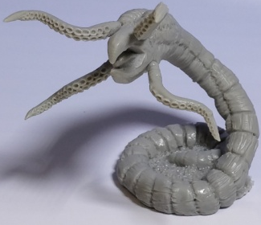
Červ mrchožravý
Zoologie (I / II/III/IV/V/PJ): 2 / 4 / 7 / 11 / 16 / 22

I. Co lze spatřit: takřka dva sáhy dlouhý červ s šedivým, článkovitým tělem, velkým zobanem a 4 chapadly na hlavě. Nejsou vidět žádné oči ani jiné smyslové orgány.
Vel: B
II. Co se říká (lidové zkazky): živí se masem a vyskytují se zpravidla v krajině s měkčí, bahnitou půdou, do které jsou schopni se zavrtat. Někdy ale vyržížejí do vzdálenějších oblastí za potravou. Nejsou dobrými lovci, takže dávají přednost rozkládajícím se mršinám, které jsou schopni díky svému čichu najít na velkou vzdálenost.
Biotop: mokřady Strava: masožravci, mrchožrouti
III. Co se píše
Zařazení: červ, mrchožrout, zvíře divoké Výskyt v počtech: 1k6 ks
Pohyb: jsou pomalí, pohybují se plazením a chapadly na hlavě přitom zkoumají terén před sebou.
Boj: jejich chpadla dokáží v případě boje paralizovat a jejich zoban může způsobit vážná zranění. Boj se zvířaty: Ano
Základní zranitelnost: Zápas (A): Ano; Obyčejné zbraně (B): Ano; Oheň (Go): Ano; Jedy (H): Ano
IV. Info z odborných kruhů
Rozšířená zranitelnost: Kouzelné zbraně(C): Ano Stříbrné zbraně (D): Ano
a) Válečník: Kondice 11-18 žt; Bojovnost 5; SIL: průměrná; OBR: průměrná, Zastrašit (Q): lze
b) Kouzelník: Kouzla ohnivá, ledová, fyzická a energetická působí, psychická a protimagická ne. Mentální boj není možný.
c) Hraničář: Ochočit nelze; Kousnutím může přenášet Bahenní horečku, Hraničářská kouzla (I) působí, Byliny (F): ne
Hlavní smysl: hmat a čich Jídlo a trofeje: chapadla (4) vykupují alchymisté po 5 st/ks
d) Alchymista: z každého ze 4 chapadel lze vydestilovat 1k6+2 mg. Výbuchy a kyseliny (Ge, Gk): Ano
e) Kněz: Přesvědčení neutrální; Svatá kouzla (I): působí, Svěcená voda (E): ne, Sluneční světlo (Es): bez vlivu. Kousnutím může přenášet Bahenní horečku
f) Zloděj: Omráčit, ochromit (Ao): lze; Udusit (Ad): lze; Krvácení (Ak): Ano;
Poklady: chapadla (4) vykupují alchymisté po 5 st/ks
V. Info z tajných knih:
Žvtsch 2 Kondice: 10+1k8
Rychlost: -1 / plaz
Zvláštní schopnosti: Dotek chapadlem = koho chapadlem zasáhne, hází si (3k6) proti pasti VDR ~ 15 ~ nic / Paralýza na 1k6 kol.
VI. Ověřeno důkladným bádáním
Iniciativa: -1 Nosnost: -
ÚČ =4/ 3 (BD) zoban, 5/zvl. chapadla (4x)
OČ: 1 / 0
Síla / Obratnost / Zručnost/ Inteligence / Vůle / Charisma : 0 / 0 / 0 / -5 / -1 / 0
Zvládnutí boje (započteno v INI, ÚČ, ZZ a OU): dobře Obranný bonus (OU): 0
Tajné schopnosti a bonusy: útočí vždy 2 chapadly na cíl před sebou a po 1 chapadlu na vedlejší hexy. (vzhledem k tomu, že téměř nevidí, tak je tomu tak bez ohledu na to, zda se tam protivník nachází. Chapadla mají navíc přísavky, takže se zachytí protivníka v příštím kolem může červ zaútočit zobanem.
VII. Jen pro PJ
Verze: 2020
Zranitelnost : A, B, C, D, G, H, I, J, K, L, O, Q
Smysly (Čich / Zrak / Sluch / Chuť / Hmat): +2 / -4 / +1 / 0 / +2
ZSM = - SM: -
Nezjistitelné schopnosti a bonusy: chapadlo (4x) lze prodat alchymistům za 5 st (celkem 2 zl). Základ pro zoban je 3/3, chapadla 4/0.
PB (prům.) => MV 1/6, postih -2
Bonusy na znalost mají: -

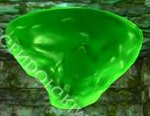
Hlen (zelený)
Bestiologie (I / II/III/IV/V/PJ): -2 / 0/ 3 / 7/ 12 / 18

I. Co lze spatřit: slizká hmota zelené barvy, porostlá mechovitými výrůstky. Na rozdíl od mechu příjemného na dotek však tento tvor vypouští kyselinu, která leptá kůži, šaty i kov.
Vel: A
II. Co se říká (lidové zkazky): Hlen vydrží dlouho bez jídla, ale postupně se scvrkává. Bývá uchycen převážně na stropě, neboť jen odtud dokáže na svoji oběť spadnout. Cíl, na který spadne, rozleptá a pohltí.
Biotop: jeskyně, temná místa Strava: organická hmota
III. Co se píše:
Zařazení: tvor, sliz Výskyt v počtech: 1k3 ks
Informace a zajímavosti: kromě nejběžnějšího zeleného hlenu se vyskytují i modrý, fialový a růžový hlen. Zvláštností je růžový hlen, který neleptá, ale naopak se snaží do postavy „vsáknout“. Pokud se mu to podaří, vyvolá u oběti sexuální úchylku. Zbraně při útoku na něj riskují poškození poleptáním. Pokud obklopuje nějakou oběť, na zranění ohněm či mrazen si hází jak hlen, tak jeho oběť.
Pohyb: pomalé sunutí se po zemi, stěnách i stropě
Boj: útočí zpravidla pádem z výšky, ale může se „připlazit“ i ke spící postavě. Při boji je pomalý. Pokud obalí nějakou postavu, dělí se zranění mezi něj a obalenou postavu. Boj se zvířaty: Ne
Základní zranitelnost: Zápas (A): Ne; Obyčejné zbraně (B): Ne; Oheň (Go): Ano; Jedy (H): Ne
IV. Info z odborných kruhů:
Rozšířená zranitelnost: Kouzelné zbraně(C): Ne Stříbrné zbraně (D): Ne
a) Válečník: Kondice 7-46 žt; Bojovnost 12; SIL: průměrná; OBR: obratný, Zastrašit: nelze.
b) Kouzelník: Kouzla ohnivá, ledová a energetická kouzla působí, fyzická, psychická a protimagická ne. Mentální boj není možný.
c) Hraničář: Ochočit nelze; Nemoci nepřenáší. Hraničářská kouzla (I) ne, Byliny (F): ne
Hlavní smysl: zrak
Jídlo a trofeje: 0
d) Alchymista: 0. Výbuchy a kyseliny (Ge, Gk): Ne
e) Kněz: Přesvědčení: neutrální; Svatá kouzla (I): Ne, Svěcená voda (E): ne, Sluneční světlo (Es): bez vlivu.
f) Zloděj: Omráčit, uškrtit, ochromit: nelze; Krvácení (Ak): Ne; Poklady: nemá, vše rozleptá
V. Info z tajných knih:
Žvtsch zelený 2 (vel. A) Kondice: 6+1k6
modrý 3 (vel. B) Kondice: 6+2k8
růžový 4 (vel. A) Kondice: 6+3k6
fialový 5 (vel. C) Kondice: 6+4k10
Rychlost: -3/ plaz
Zvláštní schopnosti: Potlačení bolesti (nemá mez vyřazení ani postihy za těžká zranění)
VI. Ověřeno důkladným bádáním:
Iniciativa: -2 Nosnost: -
ÚČ =5 / zvl. (Gk) padání Fialový také: 4 / zvl. (Gk) vystříknutí kyseliny
OČ: 0 / 0
Síla / Obratnost / Zručnost/ Inteligence / Vůle / Charisma : -2 / -2 / +2 / -6 / -1 / -2
Zvládnutí boje (započteno v INI, ÚČ, ZZ a OU): průměrně Obranný bonus (OU): 0
Tajné schopnosti a bonusy: Nelze je detekovat infraviděním, ultrasluchem ani čichem.
Leptání: kov leptá během k6+5 kol. Při dotyku na holou kůži zraňuje 1-6 žt při vel. A, 2-12 při vel. B a 3-18 žt při vel C každé kolo. Pokud oběť zabije, během dalších 6 kol ji změní na zelený hlen a pohltí (jeho velikost úměrně roste). Kyselina fialového hlenu zraňuje za 2-12 žt. Zaútočit takto může do 3 sáhů vzdálenosti.
Růžový hlen- způsobené zranění je v tomto případě pouze stínové. Pokud uspěje, vyvolá u oběti sexuální úchylku (dle hodu na k6): 1-2 = homosexualita, 3 = exhibicionismus, 4 = sodomie, 5 = nekrofilie, 6 = masochismus). Živí se vyvolanými emocemi.
VII. Jen pro PJ
Verze: 2020
Zranitelnost : Go, J, K, O
Smysly (Čich / Zrak / Sluch / Chuť / Hmat): -4 / -1 / -2 / -4/ -2
ZSM = - SMO: -
Nezjistitelné schopnosti a bonusy: Zpravidla mu stačí pohltit jednu oběť (jakmile dosáhne vel. C je zcela sytý a dál už neútočí)
Vypuzení růžového hlenu je možné, pokud po dobu tolika měsíců, kolik je jeho žvtsch nemá oběť možnost uplatnit svoji úchylku.
Bonusy na znalost mají: -

Kopromlask
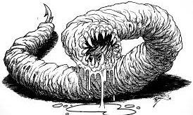
Zoologie (I / II/III/IV/V/ PJ): -1 / 1 /4 / 8 / 13 / 19

I. Co lze spatřit: Malí, asi 40 cl dlouzí, zelení červi s kulatými ústy s ostrými zoubky.
Vel: Am
II. Co se říká (lidové zkazky): „Brzy po bitvě se pole doslova hemžilo kopromlasky, kteří na mrtvolách hodovali a napadali i marodéry, kteří se mrtvé olupovat pokoušeli.“
Biotop: kopce, pláně Strava: všežravec, mrchožrout, krev
III. Co se píše
Zařazení: zvíře, červ Výskyt v počtech: 3k10 ks
Pohyb: plazí se po zemi, umí se zavrtat pod zem
Boj: útočí kousnutím. Při boji je poměrně rychlý. Boj se zvířaty: Ano
Základní zranitelnost: Zápas (A): Ano; Obyčejné zbraně (B): Ano; Oheň (Go): Ano; Jedy (H): Ano
IV. Info z odborných kruhů
Rozšířená zranitelnost: Kouzelné zbraně(C): Ano Stříbrné zbraně (D): Ano
a) Válečník: Kondice 6 žt; Bojovnost 7; SIL: slabý; OBR:nadprůměrná, Zastrašit (Q): lze.
b) Kouzelník: Kouzla ohnivá, ledová, fyzická a energetická působí, psychická a protimagická ne. Mentální boj není možný.
c) Hraničář: Ochočit nelze, ale lze chovat v zajetí; pokud pokouše, existuje riziko (5%) nákazy nemocí Vzteklina, Hraničářská kouzla (I) působí, Byliny (F): ne
Hlavní smysl: čich
Jídlo a trofeje: tepelně zpracován může posloužit jako zdroj jídla (1 čen, zpracování 3 směny)
d) Alchymista: 0. Výbuchy a kyseliny (Ge, Gk): Ano
e) Kněz: Přesvědčení: neutrální; Svatá kouzla (I): působí, Svěcená voda (E): ne, Sluneční světlo (Es): bez vlivu. pokud pokouše, existuje riziko (5%) nákazy nemocí Vzteklina,
f) Zloděj: Omráčit, ochromit (Ao): lze; Udusit (Ad): lze; Krvácení (Ak): Ano; Poklady: nemá.
V. Info z tajných knih:
Žvtsch 1 Kondice: 6 žt
Rychlost: -1 / plaz
Zvláštní schopnosti: Útočí na nohy (bez postihu za cílené útoky)
Je přenašečem nemoci Vzteklina: lehká nemoc, teploty, bolesti hlavy, ztráta sebeovládání (VOL -3)
VI. Ověřeno důkladným bádáním
Iniciativa: +2 Nosnost:-
ÚČ =4 / -1 (Bs) kousnutí
OČ: 3 / 1 (uhnutí)
Síla / Obratnost / Zručnost/ Inteligence / Vůle / Charisma : -2 / +2 / +2 / -5 / 0 / 0
Zvládnutí boje (započteno v INI, ÚČ, ZZ a OU): dobře Obranný bonus (OU): +1
Tajné schopnosti a bonusy: Jsou to obtížní mrchožrouti, které láká pach krve. Často tak napadají i živé, kteří jsou cítit po krvi. Řídí se především čichem.
Oheň sníží jeho bojovnost o 3 a ověřuje se. Cítí-li krev, jejich bojovnost roste o 2.
Nemoc Vzteklina trvá 14-ODL dnů.
Agresivní: BOJ +1. Zrychlení: INI +3
VII. Jen pro PJ
Verze: 2020
Zranitelnost : zvíře (A, B, C, D, G, H, I, J, K, L, O, Q)
Smysly (Čich / Zrak / Sluch / Chuť / Hmat): +4 / +1 / +2 / +2 / +2
ZSM = - SM: -
Nezjistitelné schopnosti a bonusy: Základ pro kousnutí je 1/1.
PB prměrně (MV 1/6, postih -2)

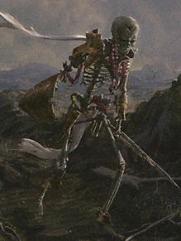
Kostlivec
Okultismus (I / II/III/IV/V/PJ): -7 /-4 / 0 / 5 / 11 / 18

I. Co lze spatřit: Oživené kostry, které se mohou pohybovat a bojovat.
Vel: zpravidla B
II. Co se říká (lidové zkazky): Zpravidla služebníci nekromanta či vyššího nemrtvého, který je stvořil. V takovém případě nemají vlastní cíle a ambice. Pohybují se spíše v tmavých místnostech a jeskyních. Objevují se tam, kde si to jejich stvořitel přeje. Hřbitovy, sídla temných kouzelníků a nekromantů. Mohou mít různou velikost, mohou to být i oživené kosti zvířat, mohou mít více končetin apod.
Dokáže vyvolat: nekromant, temný mág Účel: ochrana, ostraha, služebník
III. Co se píše
Zařazení: nemrtvý, magický tvor Obvyklý počet: 1k20 ks
Informace a zajímavosti: Spolehliví služebníci bez vlastních ambicí. Pro oživení je zapotřebí zachovalá kostra.
Pohyb: pohybují se poměrně tiše, jen zbraně občas cinknou o kámen
Boj: používají zbraně, často stejně staré jako kostra samotná . Při boji je průměrně rychlý
Základní zranitelnost: Zápas (A): částečně; Obyčejné zbraně (B): Ano; Oheň (Go): Ano; Jedy (H): Ne
IV. Info z odborných kruhů
Rozšířená zranitelnost: Kouzlené zbraně (C): Ano Stříbrné zbraně (D): ano
a) Válečník: Kondice 11 žt nebo vyšší; Bojovnost 11; SIL: průměrná; OBR: bídná, Zastrašit: nelze.
b) Kouzelník: Kouzla: ohnivá, ledová, energetická i protimagická působí, psychická a fyzická ne. Mentální boj: ano.
c) Hraničář: Ochočit nelze; Nemoci nepřenáší, Hraničářská kouzla (I) působí, Byliny (F) twamba sluneční je zraňuje za 1k6+1 žt.
Jídlo a trofeje: lebku vykupují alchymisté
d) Alchymista: z rozemleté lebky lze destilovat magenergii (2 mg). Chrání před nimi svitek proti nemrtvým.
Výbuchy a kyseliny (Ge, Gk): Ano
e) Kněz: Přesvědčení: neutrální; Svatá kouzla (I): působí, Svěcená voda (E): ano, Sluneční světlo (Es): je zraňuje
f) Zloděj: Omráčit, uškrtit, ochromit: nelze; Krvácení (Ak): Ne; Poklady: lebku vykupují alchymisté
V. Info z tajných knih:
Žvtsch základní 1, ale může být vyšší Kondice: 11 žt
Rychlost: 0 / humanoid
Zvláštní schopnosti:Potlačení bolesti (nemá mez vyřazení ani postihy za těžké zranění)
Neúnavnost (nemůže se unavit, nemusí spát), Nesmrtelnost (nemusí jíst ani pít, nestárne a netrpí nemocemi), Nedýchání (nedýchá)
VI. Ověřeno důkladným bádáním
Iniciativa: 0 Nosnost: 8 kg (Nosičství: špatně)
ÚČ = -1 + zbraň / 0+zbraň střelba -2+zbraň / 0+zbraň
OČ: 0 / 2 (uhnutí) nebo -1+OZ / 2
Síla / Obratnost / Zručnost/ Inteligence / Vůle / Charisma : 0 / -1 / -2 / -1 / +1 / 0
Smysly (Čich / Zrak / Sluch / Chuť / Hmat): -2 / -1 / +1 /-5/ -3
Zvládnutí boje (započteno v INI, ZZ, OČ a ÚČ): průměrně Obranný bonus (OU): 0
Tajné schopnosti a bonusy: Utajení - Není možné je detekovat infraviděním.
Infravidění 8: mají infravidění s dosahem 8 sáhů
Vazba - jsou silně fixovaní na nekromanta, který je oživil. V případě smrti stvořitele se s 50% prav. rozpadne.
Noční tvor - Při oslnění sluncem ztrácí 1 žt, při pobytu na přímém slunci 1 ž / hodinu.
Regenerace 4 hodiny: automaticky se jim léčí 1 žt každé 4 hodiny
VII. Jen pro PJ
Verze: 2020
Zranitelnost : A1/2, B, C, D, E, F, G, I, J, K, N, O, P
Smysly (Čich / Zrak / Sluch / Chuť / Hmat): 0 / +2 / +4 / 0 / 0
ZSM = 12 SMO: 14 SMÚ: 13
Nezjistitelné schopnosti a bonusy: Nemohou ovládat jiné nemrtvé, ale mohou s nimi udržovat přátelské vztahy.

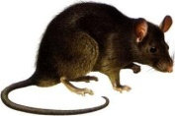
Krysa obyčejná

I. Co lze spatřit: je to větší hlodavec s dlouhým, holým ocasem.
Vel: Am
II. Co se říká (lidové zkazky): lze je najít takřka všude, kde lze najít dostatek skrýší a potravy. Zpravidla nejsou agresivní, ale mohou bránit své doupě. Hladové se mohou sdružovat do velkých hejn, která jsou postrachem i pro mnohem silnější tvory
Biotop: jeskyně, města, ruiny, tvrze, smetiště Strava: všežravci. Živí se zbytky, drobným hmyzem, vejci a vůbec vším, co dokáží najít.
III. Co se píše
Zařazení: zvíře, hlodavec Výskyt v počtech: 1k% ks
Pohyb: rychle a tiše cupitají na svých nožičkách, dobře šplhají, umí plavat
Boj: mohou kousnout či škrábnout. Při boji je průměrně rychlá. Boj se zvířaty: Ano
Základní zranitelnost: Zápas (A): Ano; Obyčejné zbraně (B): Ano; Oheň (Go): Ano; Jedy (H): Ano
IV. Info z odborných kruhů
Rozšířená zranitelnost: Kouzelné zbraně(C): Ano Stříbrné zbraně (D): Ano
a) Válečník: Kondice 2 žt; Bojovnost 5; SIL: bídná; OBR: nadprůměrná, Zastrašit (Q): lze.
b) Kouzelník: Kouzla ohnivá, ledová, fyzická a energetická působí, psychická a protimagická ne. Mentální boj není možný.
c) Hraničář: Ochočit lze (7 / týden); Je přenašečem Třasavky (riziko při pokousání 10-ODL%). Hraničářská kouzla (I) působí, Byliny (F): ne
Hlavní smysl: čich
Jídlo a trofeje: 0,5 čenu /2 směny. Kůže. Ocas vykupují alchymisté
d) Alchymista: jejich ocas lze zpracovat na suroviny v hodnotě 1 Sur / 30 ks. Výbuchy a kyseliny (Ge, Gk): Ano
e) Kněz: Přesvědčení: neutrální; Svatá kouzla (I): působí, Svěcená voda (E): ne, Sluneční světlo (Es): bez vlivu. Je přenašečem Třasavky (riziko při pokousání 10-ODL%).
f) Zloděj: Omráčit, ochromit (Ao): lze; Udusit (Ad): lze; Krvácení (Ak): Ano; Poklady: kůži lze prodat kožešníkům, ocas alchymistům
V. Info z tajných knih:
Žvtsch 1 Kondice: 2 žt (Hejno: 1 žt / krysu)
Rychlost: -1 / zvíře
Zvláštní schopnosti: mohou být ovládány krysodlaky či upíry a chovat se pak nepředvidatelně.
Nákaza: Přenáší nemoc Třasavku - lehká nemoc, zvýšená teplota, ZRČ -2 (třas rukou)
VI. Ověřeno důkladným bádáním
Iniciativa: -1 Nosnost: -
ÚČ = 3 / -5 (Bb) kousnutí (Hejno: 6 / 4)
OČ: 2 / 0
Síla / Obratnost / Zručnost/ Inteligence / Vůle / Charisma : -4 / +2 / +2 / -5 / -1 / 0
Zvládnutí boje (započteno v INI, ÚČ, ZZ a OU): průměrně Obranný bonus (OU): 0
Tajné schopnosti a bonusy: bojovnost hejna je o 3 vyšší. Třasavka trvá 6-ODL dnů.
VII. Jen pro PJ
Verze: 2020
Zranitelnost : zvíře (A, B, C, D, G, H, I, J, K, L, O, Q)
Smysly (Čich / Zrak / Sluch / Chuť / Hmat): +2 / 0 / +1 / 0 / 0
ZSM = - SM: -
Nezjistitelné schopnosti a bonusy: Výkupní cena za kůži u kožešníka je 1 md. Základ pro kousnutí: 1 / -1
PB dobře (MV 1/6, Postih -2)

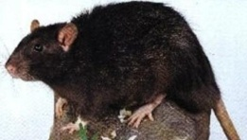
Krysa obří

I. Co lze spatřit: mohutný hlodavec, dorůstající délky až 1 sáhu s dlouhým, holým ocasem.
Vel: A
II. Co se říká (lidové zkazky): lze je najít takřka všude, kde lze najít dostatek skrýší a potravy..Můžou být agresivní a bránit své teritorium. Žijí často ve společnosti obyčejných krys. Jejich počet je vždy spíše malý, takže se neseskupují do hejn.
Biotop: jeskyně, města, ruiny, tvrze, smetiště, kopce Strava: všežravci. Živí se zbytky, hmyzem, vejci, zdechlinami a vůbec vším, co dokáží najít a strávit.
III. Co se píše
Zařazení: zvíře, hlodavec Výskyt v počtech: 1k20 ks
Pohyb: cupitání, průměrná rychlost
Boj: mohou kousat a škrábat . Při boji je průměrně rychlá. Boj se zvířaty: Ano
Základní zranitelnost: Zápas (A): Ano; Obyčejné zbraně (B): Ano; Oheň (Go): Ano; Jedy (H): Ano
IV. Info z odborných kruhů
Rozšířená zranitelnost: Kouzelné zbraně(C): Ano Stříbrné zbraně (D): Ano
a) Válečník: Kondice 6 žt; Bojovnost 7; SIL: bídná; OBR: nadprůměrná, Zastrašit (Q): lze.
b) Kouzelník: Kouzla ohnivá, ledová, fyzická a energetická působí, psychická a protimagická ne. Mentální boj není možný.
c) Hraničář: Ochočit lze (9 / 3 týdny); Je přenašečem Ataxie (riziko nakažení při pokousání 35-Odl%).
Hraničářská kouzla (I) působí, Byliny (F): ne
Hlavní smysl: čich
Jídlo a trofeje: 1-3 čeny /3 směny. Kůže. Ocas odkupují alchymisté
d) Alchymista: jejich ocas lze zpracovat na suroviny v hodnotě 1 Sur / 12 ks. Výbuchy a kyseliny (Ge, Gk): Ano
e) Kněz: Přesvědčení: neutrální; Svatá kouzla (I): působí, Svěcená voda (E): ne, Sluneční světlo (Es): bez vlivu.
Je přenašečem Ataxie (riziko nakažení při pokousání 35-Odl%).
f) Zloděj: Omráčit, ochromit (Ao): lze; Udusit (Ad): lze; Krvácení (Ak): Ano; Poklady: kůži vykupují kožešníci, ocas alchymisté.
V. Info z tajných knih:
Žvtsch 1 Kondice: 6 žt
Rychlost: 0 / zvíře
Zvláštní schopnosti: mohou být ovládány krysodlaky či upíry a chovat se pak nepředvidatelně
Nákaza: Přenáší nemoc Ataxii - střední nemoc, špatná motorika, závratě, OBR -1, ZRČ-3, hod na Rovnováhu -3.
VI. Ověřeno důkladným bádáním
Iniciativa: 0 Nosnost: -
ÚČ = 5 / -1 (Bb) kousnutí
OČ: 3 / 1
Síla / Obratnost / Zručnost/ Inteligence / Vůle / Charisma : -2 / +2 / +1 / -5 / +1 / 0
Zvládnutí boje (započteno v INI, ÚČ, ZZ a OU): dobře Obranný bonus (OU): 0
Tajné schopnosti a bonusy: Ataxie trvá 1k6+2 dny.
VII. Jen pro PJ
Verze: 2020
Zranitelnost : A, B, C, D, G, H, I, J, K, L, O, Q
Smysly (Čich / Zrak / Sluch / Chuť / Hmat): +2 / 0 / +1 / 0 / 0
ZSM = - SM: -
Nezjistitelné schopnosti a bonusy: výkupní cena kůže je 3 md. Základ pro kousnutí 2 / 1.
PB dobře: (MV 1/6, Postih -2)

Lizzard (Ještěrec)
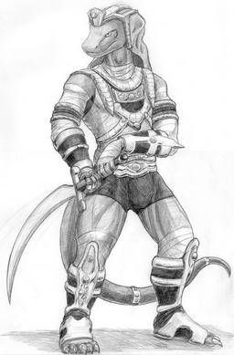
Sociologie (I / II/III/IV/V/PJ): 3 / 5 / 8 / 12 / 17 / 23

I. Popis: humanoidé se zelenou, šupinatou kůží, šupinatýmocasem (připomínajícím hada) a protáhlou ještěří hlavou s rozvětveným hadím jazykem. Vysocí jsou zpravidla 150-175 cl.
Vel: B Výška: 150+1k20 cl Váha: 49+1k20 kg Zařazení: humanoid
II. Co se říká (lidové zkazky): mohou nosit zbroj, používat zbraně a nevyhýbají se ani magii. Ve svých vlastnostech jsou spíše průměrní, ale mohou se věnovat stejným povoláním, jako dobrodruzi. Obývají hlavně bažinaté oblasti na západě Pevniny.
Spol. zřízení: teokratické nebo volený vůdce, kmenové Souznění s lidmi: nedůvěra, nevyhledávají kontakt
Rodový jazyk: imánština (západní)
Dožití: 70+1k20 let Dospělost: 22 let
III. Co se píše
Pohyb: chůze, běh, jízda, plavání. Nosívají šaty i zbroje Oblíbená pohybová dovednost: Pohyb v lesích
Preferovaná povolání: bojovník, šermíř, žoldnéř, lupič, šaman, stopař, léčitel, démonik, kouzelník, kněz, druid
Boj: bojují zbraněmi, případně můžou i kousnout
Rodová zbraň: mačeta (Boj s meči a šavlemi až velmi dobře)
Základní zranitelnost: Zápas (A): Ano; Obyčejné zbraně (B): Ano; Oheň (Go): Ano; Jedy (H): Ano
IV. Info z odborných kruhů
Rozšířená zranitelnost: Kouzlené zbraně (C): Ano Stříbrné zbraně (D): ano
Smysly (Čich / Zrak / Sluch / Chuť / Hmat): dle ZRČ, sluch +1
Přesvědčení (hod k%): Zák.D 1-9 / D 10-16 / Zm.D 17-21 / Zm. N 22-28 / N 29-39 / Zák.N 40-68 / Zm.Z 69-77 / Z 78-89 / Zák. Z 90-00
Domovská oblast: středozápad pevniny
a) Válečník: Kondice ? žt; Bojovnost 7+VOL; SIL: různá; OBR:různá, Zastrašit: lze.
b) Kouzelník: Kouzla ohnivá, ledová, fyzická, psychická energetická působí, protimagická ne. Mentální boj ano.
c) Hraničář: Nemocemi trpí normálně, Hraničářská kouzla (I) působí, Byliny (F) ne.
d) Alchymista: Výbuchy (Ge): působí Kyseliny (Gk): působí
e) Kněz: Svatá kouzla (I): působí, Svěcená voda (E): ne, Sluneční světlo (Es): bez vlivu.
f) Zloděj: Omráčit, uškrtit, ochromit: lze; Krvácení (Ak): Ano; Poklady: různé
V. Info z tajných knih:
Víra: nejvíce uctívanou je Sachmet (bohyně ničitelka), kterou pokládají za svého stvořitele. Uctíváni jsou jimi také: Dardragon (bůh chaosu), Venuše (bohyně lásky), Klóthló (bohyně rovnováhy), Hádes (bůh podsvětí), Adonis (bůh lovu), Mars (bůh války), Sachmet (bohyně ničitelka), Forbas (nepřítel bohů)
Úroveň obvyklá: 5 Max.: 30 Rychlost: různá / humanoid
Zvláštní schopnosti: závisí na zvoleném povolání. Termovize. Pařát (ruka vybavená drápy).
Oblíbené dovednosti: bájesloví a dějeprava, bestiologie, čtení a psaní, drátenictví, hrnčířství, kartografie, matematika, odolnost proti žízni, první pomoc, sochařství, stavitelství, tesařství, učitelství, zpracování kůží, zpracování zvěře, zoologie
ŽENY: bez oprav Obvyklý počet dětí: 7
VI. Tajné informace
Iniciativa: různé Nosnost: -
ÚČ =různé OČ: různé / 2+ zbroj
Síla / Obratnost / Zručnost/ Inteligence / Vůle / Charisma: 7+1k6 / 10+1k6 / 7+1k6 / 7+1k6 / 7+1k6 / 5+1k6
Opravy ve srovnání s lidmi: Sil -1, Obr +2, Zrč -1, Int -1, Vol -1, Chr -3
Zvládnutí boje (započteno v INI, ZZ, OČ a ÚČ): zpravidla dobře
Tajné schopnosti a bonusy: prof. +1, Termovize s dosahem 10 sáhů.
VII. Jen pro PJ
Zranitelnost : A, B, C, D, G, H, I, J, K, L, M, O, P, Q
ZSM = dle povolání SMO: různé SMÚ: různé
Nezjistitelné schopnosti a bonusy: -
Bonusy na znalost mají: stejná rasa +10.

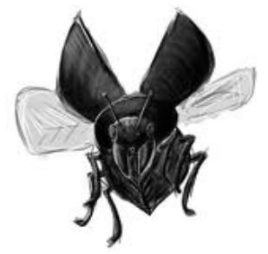
Moucha zlodějka
Zoologie (I / II/III/IV/V/PJ): -2 / 0 / 3 / 7 / 12 / 18

I. Co lze spatřit: téměř půl sáhu dlouhý, létající hmyz s tmavými krovkami, které pod sebou tají pár průsvitných křídel. Jejich hlavě dominují obrovité složené oči a velké kusadla. Mají 3 páry nohou.
Vel: A
II. Co se říká (lidové zkazky): Aktivní jsou hlavně v teplých měsících. Na lov vyrážejí osaměle, ale zpravidla jsou součástí velké kolonie. Mezi sebou se dorozumívají pomocí bzučivých zvuků, které vyluzují pomocí křídel.
Biotop: suché jeskyně, ruiny Strava: kdeco, od hub a ovoce, přes mršiny až po drobné hlodavce
III. Co se píše
Zařazení: hmyz Výskyt v počtech: 1 ks nebo 2k20 ks
Pohyb: může létat nebo i jen lézt po zemi, stěnách i stropě. Dokáže se přichytit takřka kdekoliv. (Často sleduje postavy lezouce po zdi či po stropě, kde se může bez problémů svýma nohama uchytit.)
Boj: může kousnout. Při boji je průměrně rychlá. Boj se zvířaty: Ne
Základní zranitelnost: Zápas (A): Ano; Obyčejné zbraně (B): Ano; Oheň (Go): Ano; Jedy (H): Ano
IV. Info z odborných kruhů
Rozšířená zranitelnost: Kouzelné zbraně(C): Ano Stříbrné zbraně (D): Ano
a) Válečník: Kondice 8 žt; Bojovnost 6; SIL: bídná; OBR: obratná, Zastrašit (Q): lze.
b) Kouzelník: Kouzla ohnivá, ledová, fyzická a energetická působí, psychická a protimagická ne. Mentální boj není možný.
c) Hraničář: Ochočit lze (19 / 4 týdny); Je přenašečem Spavé nemoci (riziko při kousnutí 10-ODL%). Hraničářská kouzla (I) působí, Byliny (F): ne
Hlavní smysl: zrak
Jídlo a trofeje: alchymisté vykupují její nohy za 2 st / 3 páry, a její křídla za 2 st.
d) Alchymista: její křídla obsahují 1-3 mg destilovatelné magenergie, její nohy (3 páry) je možné využít jako surovinu v alchymii (1 Sur /3 páry). Výbuchy a kyseliny (Ge, Gk): Ano
e) Kněz: Přesvědčení: neutrální; Svatá kouzla (I): působí, Svěcená voda (E): ne, Sluneční světlo (Es): bez vlivu.
Je přenašečem Spavé nemoci (riziko při kousnutí 10-ODL%).
f) Zloděj: Omráčit, ochromit (Ao): lze; Udusit (Ad): lze; Krvácení (Ak): Ano;
Poklady: Má zálibu v zajímavých předmětech (ale pro mouchu je pokladem vše, co se leskne nebo je jinak zajímavé), které si může odnést do skrýše. Ta je zpravidla na nějakém těžko přístupném místě. Alchymisté vykupují její nohy za 2 st / 3 páry, a její křídla za 2 st.
V. Info z tajných knih:
Žvtsch 1 Kondice: 8 žt
Rychlost: +2 / okřídlenec (16 km/hod.) (let) nebo -2 / hmyz (na zemi)
Zvláštní schopnosti: Je schopná ukrást nepozorné postavě i prsten z prstu
Maskování 14: ve tmavých prostorách a za šera je obtížné sedící mouchu vůbec spatřit (splývá s pozadím). (SMS ~ 14 ~ 0)
Je přenašečem Spavé nemoci - střední nemoc, Spánek +1 hod. VDR -3.
VI. Ověřeno důkladným bádáním
Iniciativa: +2 Nosnost: - ZSM = -
ÚČ = 6 / 0 (Bd) kusadla
OČ: 6 / 2 v letu nebo 4/2 lezoucí
Síla / Obratnost / Zručnost/ Inteligence / Vůle / Charisma : -1 / +4 / +3 / -5 / 0 / 0
Zvládnutí boje (započteno v INI, ÚČ, ZZ a OU): průměrně Obranný bonus (OU): +2 (jen v letu)
Tajné schopnosti a bonusy: Spavá nemoc tvrá 3 týdny.
Kradení: moucha zlodějka dokáže postavy dlouho tiše z povzdálí sledovat a ve vhodný okamžik (když jsou postavy zaměstnány bojem nebo když usnou) se vrhnout vpřed a ukrást postavě nějaký (zpravidla lesklý) předmět. Ukradení předmětu je pro mouchu past na zručnost, která se zvyšuje o 1, pokud postava úhýbá, o 5 pokud se postava brání a naopak se snižuje o 2 pokud moucha útočí zezadu nebo o ní postava neví a o 6 pokud se postava nemůže hýbat (je vyřazená / spí) Základní past (3k6) je 11 pro ozdobu na šatech,13 pro předmět v kapse, 14 pro předmět v ruce, 17 pro prsten na prstě.
VII. Jen pro PJ
Verze: 2020
Zranitelnost : A, B, C, D, G, H, I, J, K, L, O, Q
Smysly (Čich / Zrak / Sluch / Chuť / Hmat): -1 / +1 / 0 / 0 / +1
ZSM = - SM: -
Nezjistitelné schopnosti a bonusy: Základ pro kousnutí 2/1.
(PB -3, MV 1/6, Postih -2)

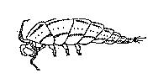
Oslnivka

I. Co lze spatřit: necelých 40 coulů dlouhý hmyz, s žlutozeleným skládaným krunýřem, osmi nožičkami, dlouhými tykadly a výraznými čelistmi. Nemají žádné viditelné oči.
Vel: Am
II. Co se říká (lidové zkazky): Netvoří uspořádaná společenstva, ale může se jich vyskytovat i více na stejném místě.
Biotop: jeskně, ruiny, pokladnice Strava: houby, plísně, zdechliny, hmyz
III. Co se píše
Zařazení: hmyz Výskyt v počtech: 1k6 ks
Pohyb: pomalý pohyb po zemi, neumí létat
Boj: útočí kusadly. Při boji je průměrně rychlá. Boj se zvířaty: Ano
Základní zranitelnost: Zápas (A): částečně; Obyčejné zbraně (B): Ano; Oheň (Go): Ano; Jedy (H): částečně
IV. Info z odborných kruhů
Rozšířená zranitelnost: Kouzelné zbraně(C): Ano Stříbrné zbraně (D): Ano
a) Válečník: Kondice 4 žt; Bojovnost 7; SIL: bídná; OBR: průměrná, Zastrašit (Q): lze.
b) Kouzelník: Kouzla ohnivá, ledová, fyzická a energetická působí, psychická a protimagická ne. Mentální boj není možný.
c) Hraničář: Ochočit nelze; Nemoci nepřenáší. Hraničářská kouzla (I) působí, Byliny (F): ne
Hlavní smysl: sluch Má infravidění.
Jídlo a trofeje: krunýř vykupují alchymisté
d) Alchymista: krunýř obsahuje destilovatelnou magenergii (1k6+4 mg). Výbuchy a kyseliny (Ge, Gk): Ano
e) Kněz: Přesvědčení: neutrální; Svatá kouzla (I): působí, Svěcená voda (E): ne, Sluneční světlo (Es): bez vlivu.
f) Zloděj: Omráčit, ochromit (Ao): lze; Udusit (Ad): lze obtížně; Krvácení (Ak): Ano; Poklady: krunýř vykupují alchymisté
V. Info z tajných knih:
Žvtsch 1 Kondice: 4 žt
Rychlost: -2 / hmyz
Zvláštní schopnosti: Ze svého krunýře může uvolnit energii, která se projeví prudkou září, která může oslnit.
VI. Ověřeno důkladným bádáním
Iniciativa: +1 Nosnost: -
ÚČ = 1 / -3 (BB) kusadla
OČ: 0 / 3 drtivé zbraně jí působí zranění o 1 vyšší.
Síla / Obratnost / Zručnost/ Inteligence / Vůle / Charisma : -3 / 0 / 0 / -5 / 0 / 0
Zvládnutí boje (započteno v INI, ÚČ, ZZ a OU): průměrně Obranný bonus (OU): 0
Tajné schopnosti a bonusy: Oslnění (1 akce) - Z povrchu jejího těla vyjde obrovská záře, která oslní všechny, kdo se dívají. Past ODL ~ 9 ~ nic/oslepení na 1k6 směn. Po tuto dobu postavy nic nevidí a boj se všemi příšerami, tedy i s oslnivkou, se počítá jako boj s neviditelným protivníkem.
Agresivní: BOJ +1 Zrychlení: INI +3
VII. Jen pro PJ
Verze: 2020
Zranitelnost : A1/2, B, C, D, G, H1/2, I, J, K, L, O, Q
Smysly (Čich / Zrak / Sluch / Chuť / Hmat): 0 / -3 (jen infra) / +2 / -1 / +1
ZSM = - SM: -
Nezjistitelné schopnosti a bonusy: Infravidění do 7 sáhů.
Oslnivka si střeží své území a zaútočí na ty, kdo naruší její teritorium. Mimo tuto oblast ale nikoho pronásledovat nebude.
Základ pro kousnutí: 1 / 0.
PB průměrně (MV 1/5, Postih -3)

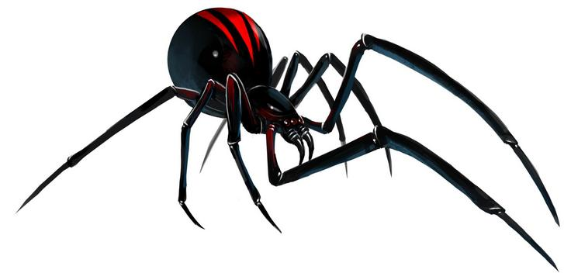
Pavouk černá vdova (obří)
Zoologie (I / II/III/IV/V/PJ): -1 / 1 / 4 / 8 / 13 / 19

I. Co lze spatřit: smolně černý pavouk s výrazně červenou skvrnou ve tvaru přesýpacích hodin na zádech. Má velké kusadla a přední pár nohou výrazně zvětšený.
Vel: B
II. Co se říká (lidové zkazky): Živí se vším, co se uloví do jeho sítě. Tu natahuje v chodbách i mezi stromy. Jeho pavučina je temně šedá. Za světla je dobře viditelná, ale za šera či za tmy může být smrtící pastí. Jsou to osamělí lovci. Samečci jsou menší a výrazně štíhlejší. Po spáření samice samečka sežere (odtud název pavouka).
Biotop: jeskyně, temné lesy Strava: savci, ptáci, hmyz
III. Co se píše
Zařazení: hmyz, pavouk Výskyt v počtech: 1 ks
Pohyb: dokáže dobře šplhat po stěnách i po vláknech natažených na stropě.
Boj: bojuje kusadly. Při boji je poměrně rychlá. Boj se zvířaty: Ano
Základní zranitelnost: Zápas (A): Ano; Obyčejné zbraně (B): Ano; Oheň (Go): Ano; Jedy (H): částečně
IV. Info z odborných kruhů
Rozšířená zranitelnost: Kouzelné zbraně(C): Ano Stříbrné zbraně (D): Ano
a) Válečník: Kondice 15-29 žt; Bojovnost 9; SIL: nadprůměrná; OBR: nadprůměrná, Zastrašit (Q): lze.
b) Kouzelník: Kouzla ohnivá, fyzická a energetická působí, ledová jsou zvláště efektivní, psychická a protimagická ne.
Mentální boj není možný.
c) Hraničář: Ochočit nelze; Nemoci nepřenáší. Hraničářská kouzla (I) působí, Byliny (F): ne
Hlavní smysl: hmat
Jídlo a trofeje: alchymisté vykupují kusadla za 7 st a pavučiny za 2 st/ks. Je možné z něj získat 1-6 dávek jedu.
d) Alchymista: jeho kusadla obsahují destilovatelnou magenergii (1k6+4 mg), jeho pavučinu lze využít jako alchymistickou surovinu (1 Sur / ks). Je možné z něj získat 1-6 dávek jedu. Výbuchy a kyseliny (Ge, Gk): Ano
e) Kněz: Přesvědčení: neutrální; Svatá kouzla (I): působí, Svěcená voda (E): ne, Sluneční světlo (Es): bez vlivu.
Je možné z něj získat 1-6 dávek jedu.
f) Zloděj: Omráčit, ochromit (Ao): lze; Udusit (Ad): lze; Krvácení (Ak): Ano;
Poklady: : alchymisté vykupují kusadla za 7 st a pavučiny za 2 st/ks.
V. Info z tajných knih:
Žvtsch 3 Kondice: 13+2k8
Rychlost: +1 / hmyz
Zvláštní schopnosti: Pavučina je silně lepkavá a kdokoliv kromě pavouka se k ní ihned přilepí.
Maskování 10: V noci a v přítmí jeskyně je pavouka těžké zpozorovat (nutno uspět proti pasti SMS ~ 10 ~ 0)
JED: kousnutí je silně jedovaté. ODL ~ 14 ~ 1k6 / 2k6 po 3 kola
VI. Ověřeno důkladným bádáním
Iniciativa: +1 Nosnost: -
ÚČ = 7 / 5 (Bd) kusadla
OČ: 3 / 2
Síla / Obratnost / Zručnost/ Inteligence / Vůle / Charisma : +1/ +2 / +4 / -5 / +2 / 0
Zvládnutí boje (započteno v INI, ÚČ, ZZ a OU): dobře Obranný bonus (OU): 0
Tajné schopnosti a bonusy: bojí se ohně – bojovnost klesá na polovinu
Odtržení se ze sítě je past na SIL ~ 14 ~ odlepí se / ne a past vzroste o 1.
Agresivní: BOJ +1
VII. Jen pro PJ
Verze: 2020
Zranitelnost : A, B, C, D, G, H1/2, I, J, K, L, O2, Q
Smysly (Čich / Zrak / Sluch / Chuť / Hmat): 0 / 0 / 0 / -1 / +1
ZSM = - SM: -
Nezjistitelné schopnosti a bonusy: Infravidění do 12 sáhů. Základ pro kusadla 4 / 4.
Nenápadnost sítě v jeskyni: SMS ~ 11 ~ spatří / ne
PB průměrně (MV 1/6, postih -2)
Bonusy na znalost mají: -

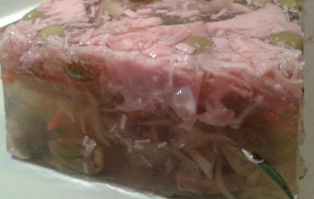
Rosolová krychle
Bestiologie (I / II/III/IV/V/PJ): 0 / 2 / 5 / 9 / 14 / 20

I. Co lze spatřit: nevzhledná, pestrobarevná, s převahou růžové barvy, krychle, tvořená rosolovitou hmotou, která se pomalu sune prostorem
Vel: C
II. Co se říká (lidové zkazky): Vyskytují se v jeskyních, které postupně vyčistí od všeho živého (i mrtvého). Dorůstají až velikosti 2x2x2 sáhy. Pohybují se pomalu jeskyní (slunci se vyhýbají) a pohlcují všechno, na co narazí. Věci, které nedokáží rozleptat (kámen, kov, ...) v nich často zůstávají a plavou „v rosolu“
Biotop: jeskyně, labyrinty Strava: organická hmota
III. Co se píše:
Zařazení: netvor, mrchožrout, sliz Výskyt v počtech: 1-3 ks
Informace a zajímavosti: -
Pohyb: sunutí se po zemi
Boj: útočí dotekem. Při boji je pomalá.
Základní zranitelnost: Zápas (A): ne; Obyčejné zbraně (B): Ne; Oheň (Go): Ano; Jedy (H): Ne
IV. Info z odborných kruhů:
Rozšířená zranitelnost: Kouzelné zbraně (C): Ne Stříbrné zbraně (D): Ne
a) Válečník: Kondice 14-32 žt; Bojovnost 6; SIL: průměrná; OBR: bídná, Zastrašit: nelze.
b) Kouzelník: Kouzla ohnivá, ledová a energetická působí, psychická, fyzická a protimagická ne. Mentální boj není možný.
c) Hraničář: Ochočit nelze. Lze ale „chovat“ v uzavřených prostorách, odkud nemůžou vylézt a použít k likvidaci opadků. Nedokáží totiž překonat kolmou stěnu vyšší, než jsou samy.; Nemoci nepřenáší, Hraničářská kouzla (I) působí, Byliny (F) ne.
Hlavní smysl: chuť
Jídlo a trofeje: 0 (nepoživatelné)
d) Alchymista: 0 (nemá využití) Výbuchy (Ge): částečně Kyseliny (Gk): částečně
e) Kněz: Přesvědčení neutrální; Svatá kouzla (I): působí, Svěcená voda (E): ne, Sluneční světlo (Es): bez vlivu.
f) Zloděj: Omráčit, uškrtit, ochromit: nelze; Krvácení (Ak): Ne; Poklady: uvnitř krychle se můžou nacházet rozličné zajímavé nerozleptané předměty či drahokamy
V. Info z tajných knih:
Žvtsch 3 Kondice: 12+2k10
Rychlost: -4 / plaz (Velmi pomalá, tj. -2 k RCH)
Zvláštní schopnosti: jejich dotek může ochromit. Mráz může naopak ochromit je.
Potlačení bolesti (nemá mez vyřazení ani postihy za těžké zranění)
VI. Ověřeno důkladným bádáním:
Iniciativa: -2 Nosnost: -
ÚČ = 2 dotek / zvl. nebo 4 chapadla / zvl.
OČ: 0 / 0 (ale zbraně na ni nepůsobí)
Síla / Obratnost / Zručnost/ Inteligence / Vůle / Charisma : 0 /-2 / 0 /-6 / -1 / -4
Zvládnutí boje (započteno v INI, ZZ, OČ a ÚČ): průměrně Obranný bonus (OU): 0
Tajné schopnosti a bonusy: Leptání - Jakmile je oběť krychlí pohlcena, začne ji krychle leptat a trávit. Leptaná postava ztrácí 1-3 žt za kolo, dokud není mrtvá. Zbroj a oděv může proces leptání zpomalit. (leptání je G)
DOTEK: jejich dotyk může ochromit je to past (3k6): ODL ~ 7 ~ svědění a postih -1 k hodům / ochromení na 3-8 kol.
Omotání 10: krychle také mohou vystoupit chapadlovité výrůstky, které se pokusí stáhnout oběť blíž a znemožnit jí útěk. Pokud chapadla úspěšně zaútočí (nejvýše na vzdálenost 1 sáhu), musí si oběť hodit proti pasti SIL ~ 10 ~ vytržení se / stahování + následuje další hod, ale past bude o 2 vyšší. Pokračuje se, dokud se oběť neosvobodí, nebo není krychlí pohlcena (past 20+). Pokud by měl někdo tu smůlu, že by do krychle vběhnul či spadnul, už první hod bude vyšší úměrně míře ponoření do krychle.
VII. Jen pro PJ
Verze: 2020
Zranitelnost : Go, Ge1/2, Gk1/2, I, J, K, O (ledová kouzla je mohou ochromit)
Smysly (Čich / Zrak / Sluch / Chuť / Hmat): -3 / -2 / -1 / 0 / 0
ZSM = - SMO: - SMÚ: -
Nezjistitelné schopnosti a bonusy: -
Bonusy na znalost mají: -

Socha kamenná
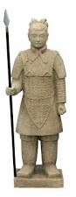
Okultismus (I / II/III/IV/V/PJ): 0 / 2 / 5 / 9 / 14 / 20

I. Co lze spatřit: je vyrobená ze snadno opracovatelného kamene. Pohybuje se pomalými, nepříliš obratnými pohyby.
Vel: zpravidla B
II. Co se říká (lidové zkazky): zpravidla střeží poklady nebo vybrané prostory. Proti vetřelcům může být agresivní. Často bývá vybavena nějakou zbraní. Obývá podzemí, sídla mocných nekromantů či theurgů. Mohou mít posílenou žvtsch či jinou velikost.
Dokáže vyvolat: nekromant, runový mág Účel: ostraha, ochranka
III. Co se píše
Zařazení: oživená socha, magický tvor Obvyklý počet: 1k6 ks
Informace a zajímavosti: je schopna plivat rozžhavenou lávu. K oživení je potřeba socha z kamene
Pohyb: pomalé kroky
Boj: používá zbraně nebo pěsti. Při boji je pomalá.
Základní zranitelnost: Zápas (A): částečně; Obyčejné zbraně (B): Ano; Oheň (Go): Ne; Jedy (H): Ne
IV. Info z odborných kruhů
Rozšířená zranitelnost: Kouzlené zbraně (C): Ano Stříbrné zbraně (D): částečně
a) Válečník: Kondice A 30-55 žt; B 32-81, C 34-115; Bojovnost 12; SIL: mimořádná; OBR: průměrná, Zastrašit: nelze.
b) Kouzelník: Kouzla: protimagická působí, , energetická částečně, ohnivá, ledová, psychická a fyzická ne. Mentální boj: ano.
Riziko neuposlechnutí rozkazu: 12%.
c) Hraničář: Ochočit nelze; Nemoci nepřenáší, Hraničářská kouzla (I) působí, Byliny (F) ne.
Jídlo a trofeje: 0
d) Alchymista: 0 Výbuchy (Ge): částečně, Kyseliny (Gk): Ne
e) Kněz: Přesvědčení: neutrální; Svatá kouzla (I): působí, Svěcená voda (E): ne, Sluneční světlo (Es): bez vlivu.
f) Zloděj: Omráčit, uškrtit, ochromit: nelze; Krvácení (Ak): Ne; Poklady: nemají
V. Info z tajných knih:
Žvtsch 6 (platí pro A, s každou třídou velikosti roste žvtsch o 2) Kondice: 25+(žvtsch-1)kX (dle vel.)
Rychlost: +1 / magický tvor (velmi pomalá -2 k RCH)
Zvláštní schopnosti: Potlačení bolesti (nemá mez vyřazení ani postihy za těžké zranění)
Nedýchání (nedýchá), Nesmrtelnost (nemusí jíst ani pít, nestárne a netrpí nemocemi), Neúnavnost (nemůže se unavit, nemusí spát)
VI. Ověřeno důkladným bádáním
Iniciativa: +1 Nosnost: 30 kg (Nosičství: průměrně)
ÚČ = +1 + zbraň / +7 + zbraň NEBO 4 / 10 (Cd) pěsti
OČ: 0 + OZ / 7 NEBO 0 / 7 (uhnutí) Bodné, střelné a vrhací zbraně zraňují o 2 méně.
Síla / Obratnost / Zručnost/ Inteligence / Vůle / Charisma : +7 / 0 / -3 / -1 / +4 / -2
Zvládnutí boje (započteno v INI, ZZ, OČ a ÚČ): průměrně Obranný bonus (OU): 0
Tajné schopnosti a bonusy: Plivání lávy: Po 3 kolech žhavení (rozzáří se jim oči a nevykonávají žádnou činnost kromě pohybu) mohou začít plivat žhavou lávu. Stojí je to 2 akce a pro obránce je to past (1 akce) OU ~ 12 ~ 0 /1k6+3 žt (G). Útok lávou ale mohou použít nejvýše 3x za den a pak musí sežvýkat drobné kameny nebo štěrk, aby doplnily „lávové zásoby“.
Regenerace 2 směny: po 2 směnách nečinnosti se jim regeneruje 2 žt
VII. Jen pro PJ
Verze: 2020
Zranitelnost : A1/2, B, C, D1/4, Ge1/3, I, J1/2, N, P. Jsou imunní vůči ohni i mrazu.
Smysly (Čich / Zrak / Sluch / Chuť / Hmat): -2 / 0 / 0 / -5 / -1
ZSM = 18 SMO: 30 (B) SMÚ: 24 (B)
Nezjistitelné schopnosti a bonusy: Stříbrné zbraně se při útoku na ni mohou poškodit (10% šance při každém útoku).
Bonus za žvtsch ÚČ +1. Základ pro pěsti 3/3.
Bonusy na znalost mají: nekromant a runový mág +1 (další +2 při znalosti oživení)

Šváb obří

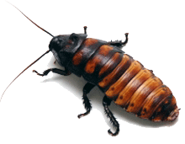
I. Co lze spatřit: Velcí, až 20 cl dlouzí, černo-hnědí švábi.
Vel: Am
II. Co se říká (lidové zkazky): osamocený jedinec není příliš nebezpečný, ve velkém množství jsou ale schopni skolit i mnohem silnějšího protivníka. Vyhledávají temné úkryty. Noční tvorové.
Biotop: jeskyně, města, ruiny Strava: všežravec
III. Co se píše
Zařazení: hmyz Výskyt v počtech: 1k20 ks nebo počtené hejno
Pohyb: leze po zemi, stěnách i stropech
Boj: bojují kousnutím. Při boji je průměrně rychlý. Boj se zvířaty: Ano
Základní zranitelnost: Zápas (A): Ano; Obyčejné zbraně (B): Ano; Oheň (Go): Ano; Jedy (H): částečně
IV. Info z odborných kruhů
Rozšířená zranitelnost: Kouzelné zbraně(C): Ano Stříbrné zbraně (D): Ano
a) Válečník: Kondice 5 žt (Hejno 50-180 žt); Bojovnost 6 (hejno 11); SIL: bídná; OBR: průměrná, Zastrašit (Q): lze.
b) Kouzelník: Kouzla ohnivá, ledová, fyzická a energetická působí, psychická a protimagická ne. Mentální boj není možný.
c) Hraničář: Ochočit nelze; Je přenašečem nemoci Otok kloubů (riziko 8 - ODL %). Hraničářská kouzla (I) působí, Byliny (F): ne
Hlavní smysl: čich
Jídlo a trofeje: 0
d) Alchymista: 0. Výbuchy a kyseliny (Ge, Gk): Ano
e) Kněz: Přesvědčení: neutrální; Svatá kouzla (I): působí, Svěcená voda (E): ne, Sluneční světlo (Es): sníží jejich bojovnost o 3. Je přenašečem nemoci Otok kloubů (8-ODL %)
f) Zloděj: Omráčit, ochromit (Ao): lze; Udusit (Ad): lze; Krvácení (Ak): Ano; Poklady: nemá
V. Info z tajných knih:
Žvtsch 1 Kondice: 5 žt
Rychlost: -1 / hmyz
Zvláštní schopnosti: Je-li jich 10 či více, mohou se sdružovat do hejn. Na hejno lze útočit jako na bytost s vel. D.
Obalení 11 (jen hejno): v případě úspěšného útoku hejno postavu doslova obsype a obalí (platí pravidla pro Omotání). Pro setřepání švábů z těla je nutno uspět (2 poslední akce v kole) proti pasti SIL ~ 11 ~ 0.
Nákaza: Je přenašečem nemoci Otok kloubů - střední nemoc, Bolesti a snížená hybnost kloubů, OBR -2, SIL -1, ZRČ -1, RCH -2
VI. Ověřeno důkladným bádáním
Iniciativa: -1 Nosnost:-
ÚČ = 1 / -3 (Bb) kousnutí Hejno: 7 / 4 (Bb) kousnutí
OČ: 0 / 2 (0 proti drtivým zbraním)
Síla / Obratnost / Zručnost/ Inteligence / Vůle / Charisma : -3 / 0 / +1 / -5 / 0 / -3
Zvládnutí boje (započteno v INI, ÚČ, ZZ a OU): průměrně Obranný bonus (OU): 0
Tajné schopnosti a bonusy: Nemoc Otok kloubů trvá 4 dny.
VII. Jen pro PJ
Verze: 2020
Zranitelnost : A, B, C, D, G, H1/2, I, J, K, L, O, Q
Smysly (Čich / Zrak / Sluch / Chuť / Hmat): +2 / +1 / +1 / +1 / +1
ZSM = - SM: -
Nezjistitelné schopnosti a bonusy: Základ pro kousnutí je 1/0.
(Obsypaná postava nemůže použít akce Běh a Pohyb. Má postih -1 ke všem hodům na INI. Nemůže se bránit zbraní a uhýbat může jen s postihem -3 k OU. Kouzlit může jen s postihem -5 na profesníček. Útočit může jen v případě, že měl před omotáním v ruce zbraň z dosahem 0 (např. nůž)).
Každý šváb v hejnu má 3 žt. Jakmile počet jedinců klesne pod 10 (tj. počet žt hejna pod 30, rozpadne se hejno na samostatné jedince). Při útoku se ale vyhodnocuje jako by útočila vel. Am (jen v ÚČ, ne ve ZZ).
(PB 0, MV 1/6, Post. -2) (postih a MV se nevztahují na hejno)

Zombie
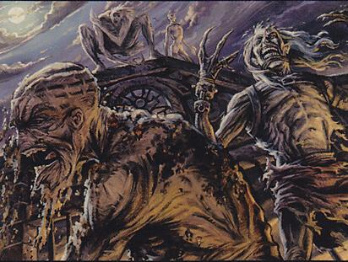
Okultismus (I / II/III/IV/V/PJ): -6 / -3 / 1 / 6 / 12 / 19

I. Co lze spatřit: Oživená rozpadávající se těla. I po oživení z nich mohou kousky těl odpadávat. Páchnou jako zkažené maso.
Vel: zpravidla B
II. Co se říká (lidové zkazky): objevují se tam, kde si to jejich stvořitel přeje. Hřbitovy, sídla temných kouzelníků a nekromantů. Zpravidla služebníci nekromanta či vyššího nemrtvého, který je stvořil. Pohybují se spíše v tmavých místnostech a jeskyních, za temných nocí mohou vyrážet i mimo ně.
Dokáže vyvolat: nekromant, temný mág Účel: terorizování, služebník, ostraha
III. Co se píše
Zařazení: nemrtvý, magický tvor Obvyklý počet: 2k20 ks
Informace a zajímavosti: mohou mít různou velikost, mohou to být i oživené těla zvířat, mohou mít více končetin apod. Pro svoji tendenci se rozpadat a ztrácet po místnostech kousky těla nebývají u nekromantů příliš oblíbené jako služebníci. Pro oživení je potřeba mrtvé tělo v pokročilém stádiu rozkladu.Útočí od pohledu na živé tvory. Nemají pud sebezáchovy.
Pohyb: Pohybují se pomalými, trhanými, nepřirozenými pohyby.
Boj: útočí pařáty a kousnutím. Při boji je pomalá.
Základní zranitelnost: Zápas (A): částečně; Obyčejné zbraně (B): Ano; Oheň (Go): Ano; Jedy (H): Ano
IV. Info z odborných kruhů
Rozšířená zranitelnost: Kouzlené zbraně (C): Ano Stříbrné zbraně (D): ano
a) Válečník: Kondice 14-21 žt; Bojovnost 11; SIL: nadprůměrná; OBR: bídná, Zastrašit: nelze.
b) Kouzelník: Kouzla: ohnivá, energetická i protimagická působí, ledová částečně, psychická a fyzická ne. Mentální boj: ano.
c) Hraničář: Ochočit nelze; Kousnutí může vyvolat nemoc Černé vředy (riziko 10-ODL%), Hraničářská kouzla (I) působí, Byliny (F) twamba sluneční je zraňuje za 2k6 žt. Jídlo a trofeje: jejich krev vykupují alchymisté
d) Alchymista: krev lze využít jako alchymistickou surovinu (1 Sur). Chrání před nimi svitek proti nemrtvým.
Výbuchy a kyseliny (Ge, Gk): Ano
e) Kněz: Přesvědčení: zákonné zlo Svatá kouzla (I): působí, Svěcená voda (E): Ano, Sluneční světlo (Es): je zraňuje. Kousnutí může vyvolat nemoc Černé vředy (riziko 10-ODL%)
f) Zloděj: Omráčit, uškrtit, ochromit: lze obtížně; Krvácení (Ak): Ano; Poklady: jejich krev vykupují alchymisté
V. Info z tajných knih:
Žvtsch 2 Kondice: 13+1kX (dle vel.)
Rychlost: -2 / magický tvor (pomalá, RCH -1)
Zvláštní schopnosti: Infraviděn X: mají infravidění s dosaahem 10+žvtsch sáhů
Děs 7: Pohled na zombii bývá tak hrozivý, že si postava musí hodit (3k6) na Kontrolu mysli, proti šoku VOL + b. za Úr. ~ 7 ~ 0. Postava, která nespěje, je Zastrašená (-4 k ÚČ, -1 na INI, snaží se ustoupit co nejdál) dokud je zombie v dohledu.
Nákaza: Je přenašečem nemoci Černé vředy: střední nemoc, černé vředy po těle, CHR -5.
Nedýchání (nedýchá), Nesmrtelnost (nemusí jíst ani pít, nestárne a netrpí nemocemi), Neúnavnost (nemůže se unavit, nemusí spát)
Potlačení bolesti (nemá mez vyřazení ani postihy za těžké zranění)
VI. Ověřeno důkladným bádáním
Iniciativa: -2 Nosnost: 8 kg (Nosičství: vůbec)
ÚČ = 1 / 4 (BS) pařáty 0 / 1 (Bb) kousnutí
OČ: 0 / 3 (Nebrání se)
Síla / Obratnost / Zručnost/ Inteligence / Vůle / Charisma : +1 / -3 / -5 / -4 / +3 / -4
Zvládnutí boje (započteno v INI, ZZ, OČ a ÚČ): beze zbraně dobře, jinak průměrně Obranný bonus (OU): +1
Tajné schopnosti a bonusy: Nemohou ovládat jiné nemrtvé.
Není možné je detekovat infraviděním, ale je snadné je detekovat čichem (+2 k hodu).
Regenerace 3 hodiny: Regenerují se rychlostí 1 žt ha 3 hodiny.
Vazba: V případě smrti stvořitele se s 40% prav. zhroutí bez života k zemi, v dalších 50% případů upadnou jen do kataleptyckého spánku, z něhož je probere až přítomnost živých tvorů.
Noční tvor: Při oslnění sluncem ztrácí 1-3 žt, při pobytu na přímém slunci 1-6 ž / směnu.
VII. Jen pro PJ
Verze: 2020
Zranitelnost : A1/2, B, C, D, E, F, G, H, I, J, K, N, O1/2, P
Smysly (Čich / Zrak / Sluch / Chuť / Hmat): -2 / -1 / +1 /-5/ -3
ZSM = 12 SMO: 17 SMÚ: 10
Nezjistitelné schopnosti a bonusy: Černé vředy: trvání 7-ODL dnů.
Základ pro pařáty: 3 / 3 Základ pro kousnutí: 1 / 0

Přílohy

1) Kalendář pro rok 1260 leg.č.
Dobrodružství začíná těsně po půlnoci, 7.III.1260 (za svitu úplňku).
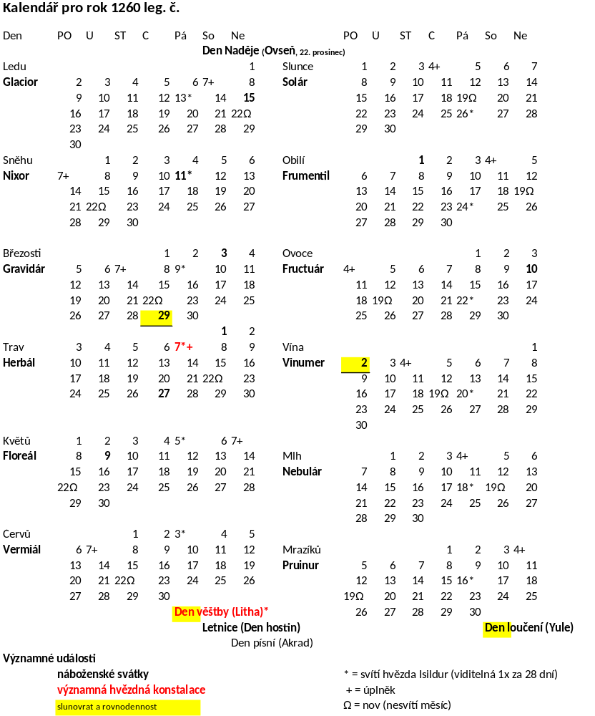

2) Mapa kraje
Dobrodružství začíná v hostinci na půl cesty mezi Rhünem a Aglaberem (křížek na mapě), ale odehrává se v podzemí pod Chrámem Kálí na okraji Ještěří vrchoviny.
Čáry na mapě vyznačují oblasti 100 x 200 mil.
Sever je nahoře, jih dole, východ vpravo, západ vlevo.
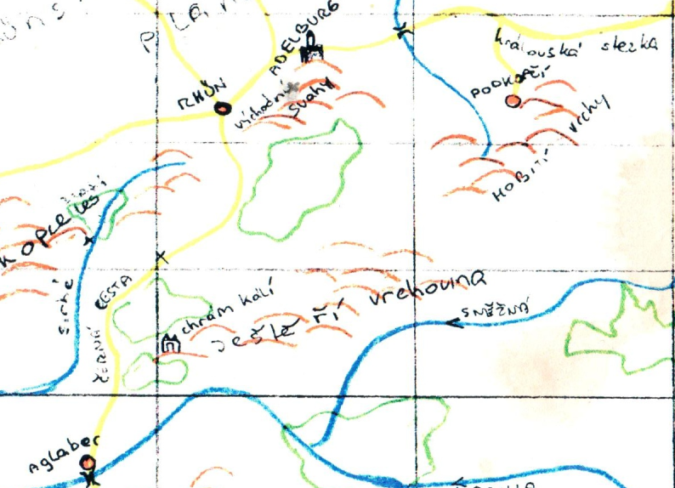

3) Sledování času a světla
Čas sleduje PJ (nebo jím pověřený hráč) proškrtáváním políček v níže uvedené tabulce.
Zapisuje se:
P = svícení pohodní (vydrží 3 směny, tj. 3 políčka)
L = svícení lucernou (vydrží 4 hodiny, tj. 24 políček)
X = spánek či odpočinek
/ = pohyb či čekání ve tmě
Jídlo a voda: odepisuje se v poledne (12 hodin)
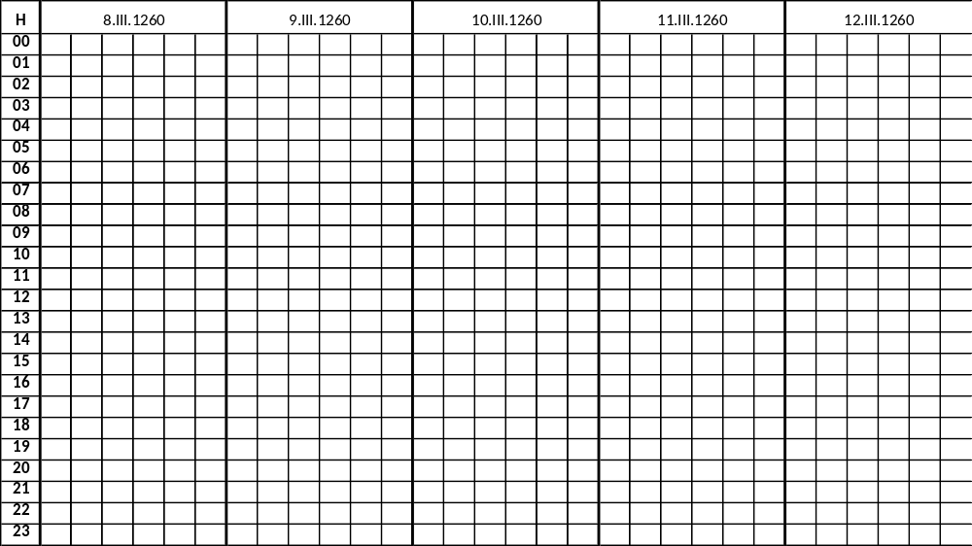

4) Čerpání

Pro sledování čerpání energie (u magických povolání), léčení a jiné činnosti provádění 1-2x za den slouží níže uvedená tabulka, kam si PJ (nebo jím pověřený hráč) značí použití jednotlivými postavami.
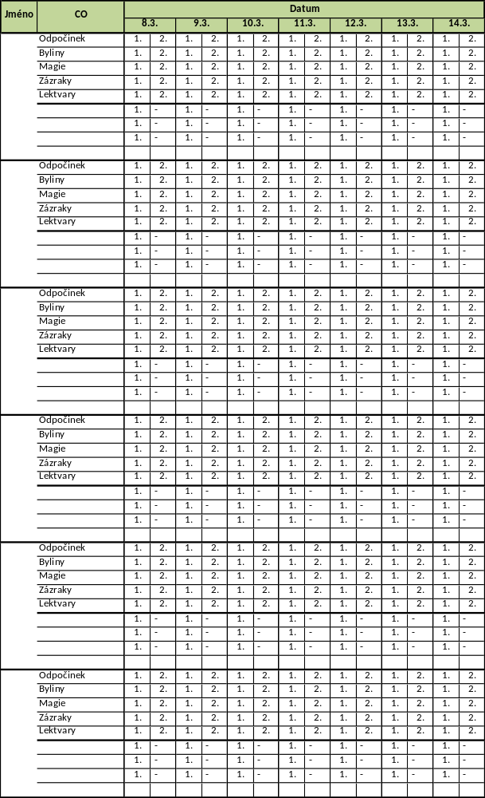

5) Skládačka (puzzle)
Namísto tohoto obrázku z místnosti II/19 lze využít jakékoliv puzzle.
Případně lze obrázek rozstříhat na menší dílky (aspoň 20)
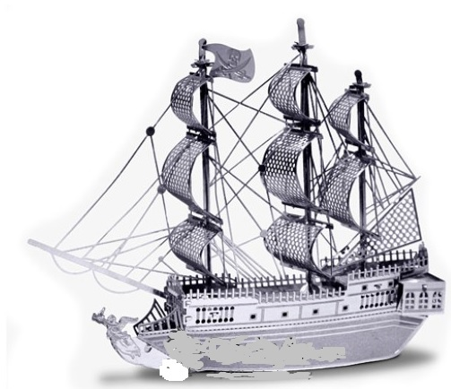

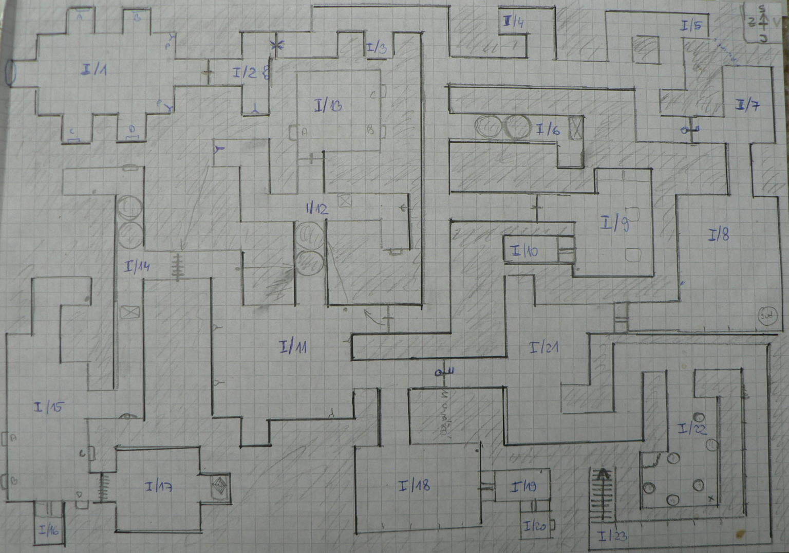
6) Mapa jeskyně
1. patro (číslováno směrem shora dolů, tedy patro nejvyšší)

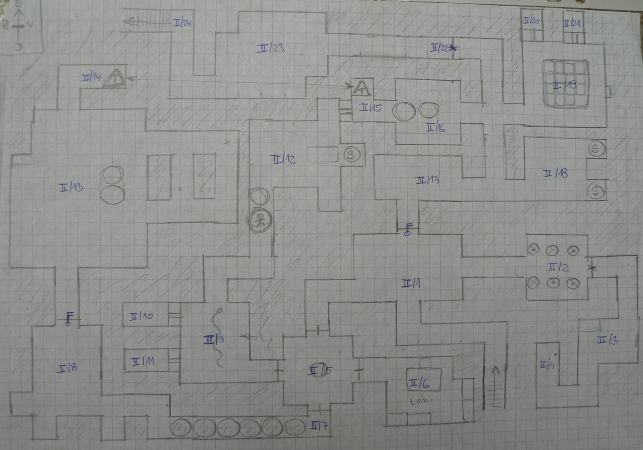
2. patro (prostřední)

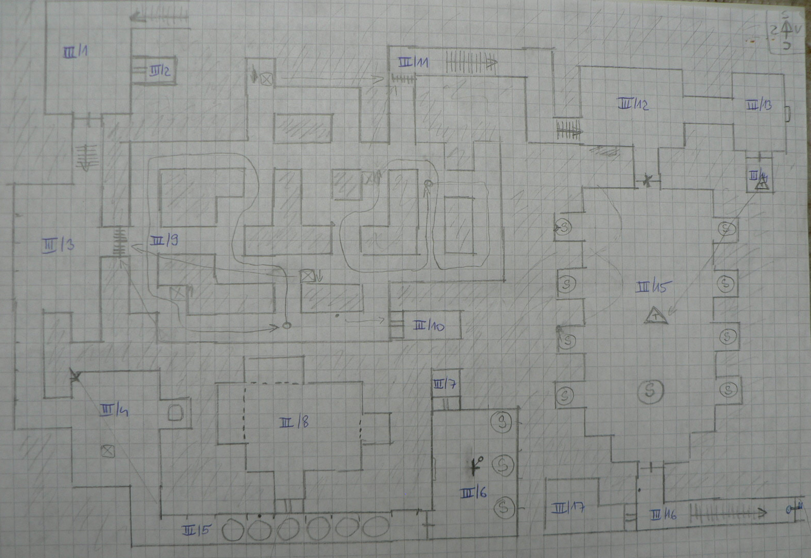
3. patro (spodní)

